**VIACS**

**___________________________________________________________________________________________________________________________________________________**

USER OPERATION MANUAL

**VIACS**

**운영자 사용 설명서**

**______________________________________________________________________________________________________________________**

**Version 2.x.x**

**Copyright**

**© 2012 Green IT Korea Co, Ltd. All rights reserved.**

**Disclaimer**

이 문서에 수록된 정보의 정확성과 완결성을 검증하기 위해 최대한 노력하였으나 경우에 따라 일치하지 않는 부분이 있을 수 있습니다. Green IT Korea는 이 문서의 내용을 사전 예고 없이 변경할 수 있습니다.

목차

**1장: 사전 준비 …………………………………………………………………………………………………… 5**

**VIACS 프로그램 비교 ………………………………………………………………………………………… 5**

**VIACS 프로그램 구조 ………………………………………………………………………………………… 5**

**2장: 설치**

**………………………………………………….………………………………………………… 6**

**마이크로소프트 SQL Server 2014 설치 …………………………………………………………………… 7**

**마이크로소프트 SQL Server 2014 구성 설정 …………………………………..……………………… 16**

**VIACS 프로그램 설치 ……………………………………………………………………………………… 18**

**그린아이티 코리아 지문 인식 장치 관련 소프트웨어 설치 ………………………………………… 19**

**3장: 프로그램 설정 …………………………………………………………………………………………… 20**

**설정 순서 ………………………………… …………………………………………………………………… 20**

**데이터베이스 접속 설정 ……………………………………………………………………………………… 21**

**언어 및 스킨 설정 ……………………..……………………………………………………………………… 24**

**4장: 컨트롤러 검색 및 등록 ………………………………………………………………………………………………………… 26**

**컨트롤러 검색 ………………………………………………………………………………………………… 26**

**컨트롤러 네트워크 정보 변경..……………………………………………………………………………… 27**

**5장: 컨트롤러 세부 설정 ……………………………………………………………………………………… 25**

**컨트롤러 세부 설정 ………………………………………………………………………………………… 27**

**출입문 정보 설정 …………………………………………………………………………………………… 29**

**리더 정보 설정 ……………………………………………………………………………………………… 31**

**생체인식(홍채, 지문) 리더 설정 ..………………………………………………………………………… 35**

**입력 정보 설정 ……………………………………………………………………………………………… 37**

**출력 정보 설정 ……………………………………………………………………………………………… 39**

**기능(장치 정보 일괄 설정/시간/초기화)…………………………………………………………………… 41**

**기능(글로벌(원격) Anti-Passback) ………………………………………………….……………………… 43**

**리더/입력장치에 의한 출력장치 동작 설정(컨트롤러 이벤트 동작) ……………….………………… 44**

**리더/입력장치에 의한 출력장치 동작 설정 (리더 이벤트 동작) ..…………….……………………… 46**

**리더/입력장치에 의한 출력장치 동작 설정 (입력 장치 이벤트 동작) ..……………………………… 48**

**6장: 출입자 설정 ……………………………………………………………………………………………… 50**

**통합 검색 ………………………………………………………….…………………………………………… 50**

**출입자 설정 ……………………………………………………….…………………………………………… 51**

**생체 정보(지문 및 홍채) 등록 및 관리……………………….….………………………………………… 55**

**타임스케줄 설정 ……………………………………………….……………………………………………… 59**

**출입권한 설정 ………………………………………………….……………………………………………… 60**

**일괄 처리(출입자 일괄 업로드) …………………………..….……………………………………………… 61**

**일괄 처리(출입자 정보 일괄 수정) …………………………….…………………………………………… 62**

**일괄 처리(출입자 정보 일괄 가져오기) ……………………….…………………………………………… 63**

**일괄 처리(출입자 사진 일괄 가져오기)………………………..…………………………………………… 64**

**7장: 뷰**

**……………………………………………………………………………………………………… 65**

**이벤트 모니터링 ……………………………………………………………………………………………… 65**

**장치 모니터링 및 제어 ……………………………………………………………………………………… 66**

**8장: 보고서**

**……………………………………………………………………………………………………… 67**

**출입현황 보고서 ……………………………………………………………………………………………… 67**

**출입자 보고서 ………………………………………………………………………………………………… 68**

**출입권한 보고서 ……………………………………………………………………………………………… 70**

**9장: 관리 도구**

**……………………………………………………………………………………………………… 71**

**계정 설정 ……………………………………………………………………………………………………… 71**

**10장: 통신**

**……………………………………………………………………………………………………… 72**

**통신 상태 ……………………………………………………………………………………………………… 72**

**11장: 근태관리**

**……………………………………………………………………………………………………… 75**

**통합검색 ……………………………………………………………………………………………………… 75**

**근무시간규칙 설정 ….……………………………………………………………………………………… 76**

**근무휴일설 정색 …………………………………….……………………………………………………… 77**

**요일별근무시간규칙 및 출입자 설정……………………………………………………………………… 78**

**예외근무설정 ………………………………………………………………………………………………… 79**

**근무결과자료생성 …………………………………………………………………………………………… 80**

**보고서..………………………………………………………………………………………………………… 81**

**13장: 식수관리 ………………………………………………………………………………………………… 82**

**식수리더설정 ………………………………………………………………………………………………… 82**

**식수보고서 …………………………………………………………………………………………………… 83**

1. **사전 준비**

**VIACS 프로그램 비교**

VIACS 프로그램은 두 가지 제품이 있습니다. 첫 번째로 VIACS(Essential) 제품은 무료 버전 제품이며, VIACS(Professional) 제품은 상용 버전의 제품입니다. 두 제품의 자세한 기능 비교는 아래 테이블을 참고합니다.

|  |  |  |
| --- | --- | --- |
| **구분** | **VIACS(Essential)** | **VIACS(Professional)** |
| **구분** | 무료 | 상용 |
| **클라이언트/서버 기능** | 미지원 | 지원(무제한) |
| **출입문 수** | 최대 32개 도어 | 최대 400개 도어 |
| **데이터베이스** | 마이크로소프트 SQL Server 2008 이상 | 마이크로소프트 SQL Server 2008 이상 |
| **라이선스** | 불필요 | 인증 필요 |

**VIACS 프로그램 구조**

VIACS는 모듈기반으로 구성되어 있습니다. 각 기능별 모듈이 독립적으로 실행되는 구조를 가지고 있기 때문에 하나의 프로그램에서 모든 기능을 수행하는 프로그램과 달리 전체적으로 라이트(light) 하기 때문에 안정적이고 속도가 빠릅니다. 또한 향후 프로그램의 확장이 용이합니다.

1. **설치**

**MICROSOFT SQL SERVER PRE-INSTALLATION**

VIACS를 사용하려면 MICROSOFT SQL SERVER가 설치되어 있어야 합니다.

SQL Server의 무료 버전인 SQL Server Express 제품과 상용 버전인 SQL Server Standard/Enterprise 제품이

있습니다. 이 매뉴얼에서는 무료 버전인 SQL Server 2014 Express의 설치에 대해 설명하지만 2014 이후 버전과 상용 버전의 설치 및 설정 방법은 동일합니다.

**SQL Server는 사이트의 규모 및 인원에 따라 무료 버전 또는 상용 버전을 구분해서 사용하시기 바랍니다.**

**주의점!!  
-----------------------------------------------------------------------------------------------------------------------------------  
* SQL SERVER를 안정적으로 사용하기 위해서 다음과 같은 작업을 하기를 권장합니다.**

**- 운영체제 : Windows 8 이상, Windows 10 추천. Windows 7의 경우 최신 업데이트가 이루어져야 사용 가능합니다.**

**- 운영체제는 모든 윈도우 업데이트가 이루어져 있어야 합니다.**

**- SQL SERVER를 설치하는 과정에서 설치에 필요한 파일을 인터넷을 통해 다운받을 수 있으므로 인터넷에 연결된**

**상태에서 설치하는 것 추천합니다.**

**- SQL SERVER가 설치된 이후에도 윈도우 업데이트를 통해 SQL SERVER의 최신 업데이트를 반영해야 합니다.**

**-----------------------------------------------------------------------------------------------------------------------------------**

1. Microsoft SQL SERVER를 설치하려면 다음의 단계를 진행해야 합니다.

-. 윈도우 10 이상이거나 컴퓨터가 인터넷에 연결되어 있거나 최신 윈도우 업데이트가 되어 있다면 이 단계를 넘어가도 됩니다.

-. Microsoft SQL Server를 설치하려면 컴퓨터에 대한 관리자 권한이 있어야 합니다.

-. 윈도우 7의 경우 .NET Framework 4.0 이 설치되어 있지 않다면 [Microsoft .Net Framework 4.0](http://go.microsoft.com/fwlink/?LinkId=202298)를 다운로드하거나 CD 에서 설치합니다. 링크: <http://www.microsoft.com/ko-kr/download/details.aspx?id=17718>

-. Windows XP, Server 2003 운영체제라면 [Windows Installer 4.5](http://go.microsoft.com/fwlink/?LinkID=123422)를 다운로드하거나 CD에서 설치합니다.

링크: <http://www.microsoft.com/ko-kr/download/details.aspx?id=8483>

1. 마이크로소프트 웹사이트에서 무료 버전인 SQL Server Express를 다운로드하거나 CD에서 실행합니다.

-. SQLEXPRWT_x64_KOR (64Bit용) 또는 SQLEXPRWT_x86_KOR (32Bit용)를 다운로드하거나 CD에서 실행하여

설치합니다.

링크: <http://www.microsoft.com/ko-kr/download/details.aspx?id=46697>

**MICROSOFT SQL SERVER INSTALLATION**

1. 다운로드 받거나 설치 파일 패키지에 있는 SQLEXPRWT_x64_KOR (64Bit용) 또는 SQLEXPRWT_x86_KOR (32Bit용)를 실행합니다..
2. 설치 -> 새 SQL Server 독립 실행 형 설치 또는 기존 설치에 기능 추가를 클릭합니다.

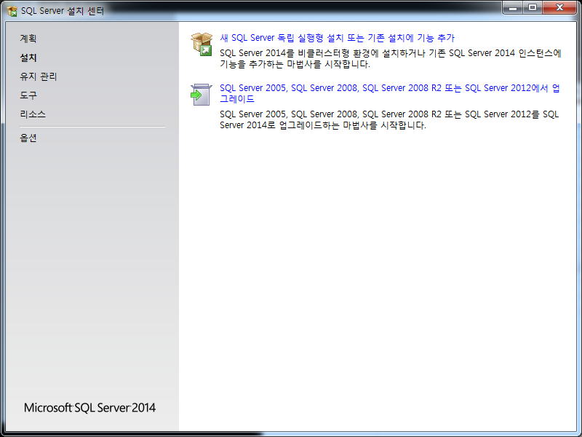

1. 사용 조건 화면이 나오면 **동의함에 체크**하고 **다음 버튼을 클릭**합니다..

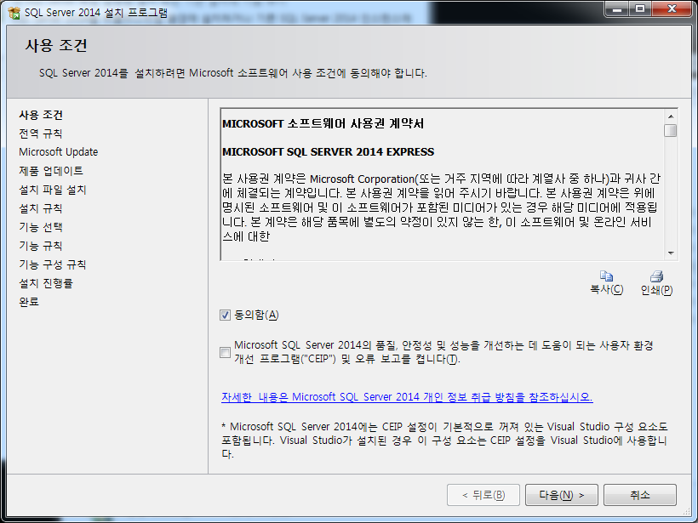

1. 전역 규칙 화면이 나오면 잠시 대기합니다.

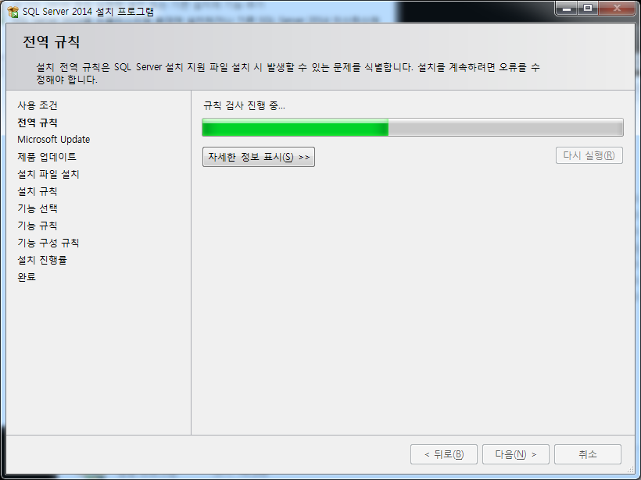

1. Microsoft Update 항목이 나오면 **다음 버튼을 클릭**합니다. 만약 인터넷에 연결되어 있다면 Microsoft Update 항목을 체크하고 진행합니다.

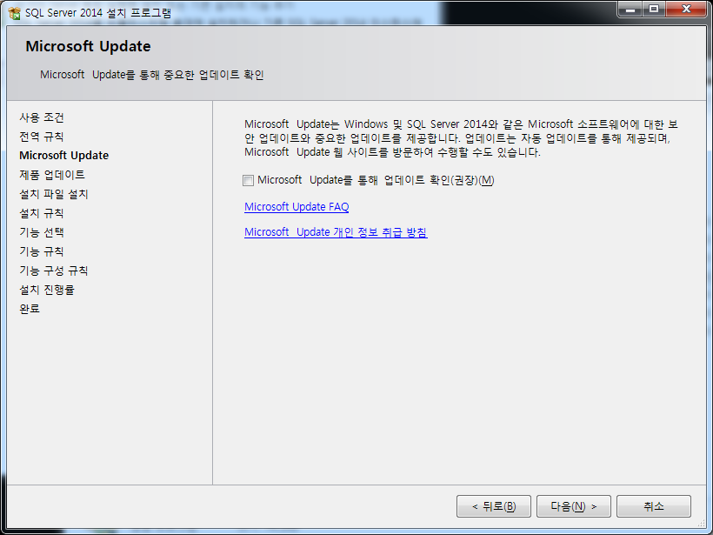

1. 설치파일 설치가 나오면 잠시 대기합니다.

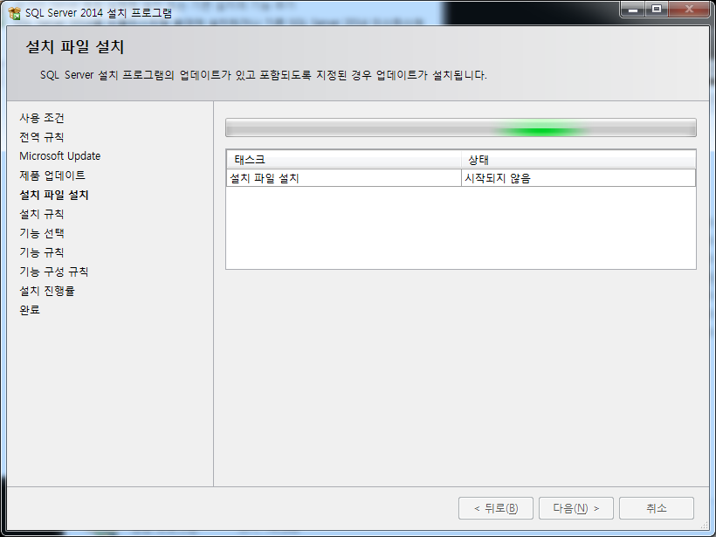

1. 기능 선택 화면이 나오면 **기본으로 선택된 기능이 그림과 동일한지 확인** 합니다. 그림과 다른 경우 **그림과 동일하도록 기능을 체크**합니다. **다음 버튼을 클릭**합니다.

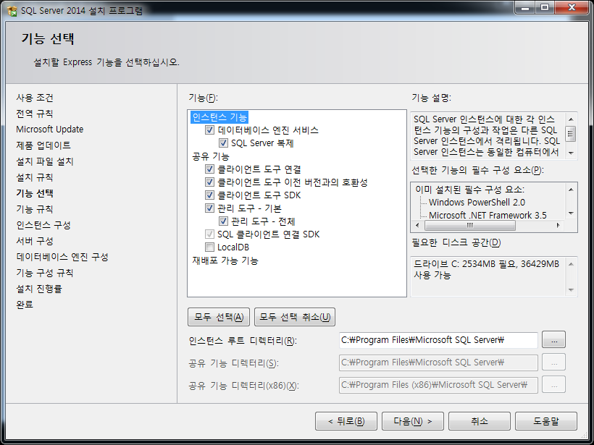

1. 기능 규칙화면에서 기능 규칙 진행 상태를 확인하고 상태 확인이 완료되는지 확인합니다. 만약 기능 규칙 진행 상태에 문제가 발생하지 않는다면 9번 단계로 진행하고 문제 발생시 다음 단계를 확인합니다.

**-------------------------------------------------------------------------------------------------------------------------  
* 기능규칙 진행 상태에서 실패한 경우에는 상태에 나타나는 메시지를 클릭하여 나오는 해결 방안대로 진행합니다.**

**- 컴퓨터 재실행을 요구하는 경우에는 컴퓨터를 재실행 하고 SQL Server 설치 단계를 다시 실행합니다.**

**- 대부분의 경우에는 윈도우 업데이트를 최신으로 업데이트하면 해결됩니다.**

**- Microsoft .NET Framework 3.5 또는 Microsoft .NET Framework 4.0 설치를 요구하는 경우가 발생합니다.**

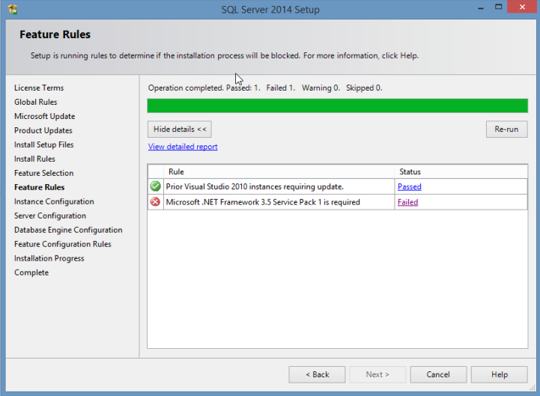

* **Windows Server 에서 Microsoft .NET Framework 3.5 Service Pack 1을 요구하는 경우는 다음과 같이 진행합니다.**

참조: <https://msdn.microsoft.com/ko-kr/library/windows/hardware/dn898565(v=vs.85).aspx>

**역할 및 기능 추가 마법사를 사용하여 .NET Framework 3.5 활성화**

서버 관리자를 사용하여 Windows Server 2012 R2의 로컬 또는 원격 설치에 .NET Framework 3.5를

사용하도록 설정 할 수 있습니다.

**요구 사항**

• 설치 미디어

• 관리자 사용자 권한. Windows 기능을 추가하거나 제거하려면 현재 사용자가 로컬 Administrators 그룹의 구성원이어야 합니다.

• 대상 컴퓨터에는 대체 원본을 사용하려는 경우 네트워크 액세스 및 권한이 필요하고, Windows 업데이트를 사용하려는 경우 인터넷 연결이 필요할 수 있습니다.

**단계**

1. 서버 관리자에서 관리를 클릭한 후 역할 및 기능 추가를 선택하여 역할 및 기능 추가 마법사를 시작합니다.
2. 설치 유형 선택 화면에서 역할 기반 또는 기능 기반 설치를 선택합니다.
3. 대상 서버를 선택합니다.
4. 기능 선택 화면에서 .Net Framework 3.5 기능 옆의 상자를 선택합니다.
5. 설치 선택 확인 화면에서 대체 원본 경로를 지정해야 합니까? 경고가 표시됩니다. 대상 컴퓨터에 Windows 업데이트 액세스 권한이 없으면 대체 원본 경로 지정 링크를 클릭해서 설치 미디어의 \sources\sxs 폴더에 대한 경로를 지정한 후 확인을 클릭합니다. 대체 원본을 지정한 후 또는 대상 컴퓨터에 Windows 업데이트에 대한 액세스 권한이 있는 경우 경고 옆에 있는 X를 클릭한 후 설치를 클릭합니다.

* **Windows 8 에서 Microsoft .NET Framework 3.5 Service Pack 1을 요구하는 경우는 다음과 같이 진행합니다.**

참조: <https://msdn.microsoft.com/ko-kr/library/windows/hardware/dn898564(v=vs.85).aspx>

인터넷에 연결된 Windows 8 설치의 경우 .NET Framework 3.5를 추가하는 가장 간단한 방법은 제어판 및 Windows 업데이트를 사용하여 필요한 파일을 다운로드하는 것입니다.

**요구 사항**

* 인터넷 연결
* Windows 업데이트에 액세스. PC 또는 서버가 방화벽 뒤에 있거나 프록시 서버를 사용하는 경우 Windows 업데이트 클라이언트에서 Windows 업데이트 웹사이트에 연결하는 데 사용할 프록시 서버를 결정하는 방법을 참조하세요.

• 관리자 권한. Windows 기능을 추가하거나 제거하려면 현재 사용자가 로컬 Administrators 그룹의 구성원이어야 합니다.

**단계**

1. 시작 화면 유형 Windows 기능 켜기의 검색 창에서 설정을 선택하고, Windows 기능 켜기/끄기를 클릭합니다.
2. 마법사가 필요한 파일을 검색하고 Windows 업데이트를 통해 파일을 다운로드하라는 메시지를 표시합니다.
3. Windows 업데이트에서 파일 다운로드를 선택합니다.
4. 마법사가 완료되면 마침을 클릭합니다.

* **Windows 7 에서 Microsoft .NET Framework 3.5 Service Pack 1을 요구하는 경우는 다음과 같이 진행합니다.**

**단계**

1. 윈도우 제어판을 실행하고 프로그램 목록을 실행합니다.

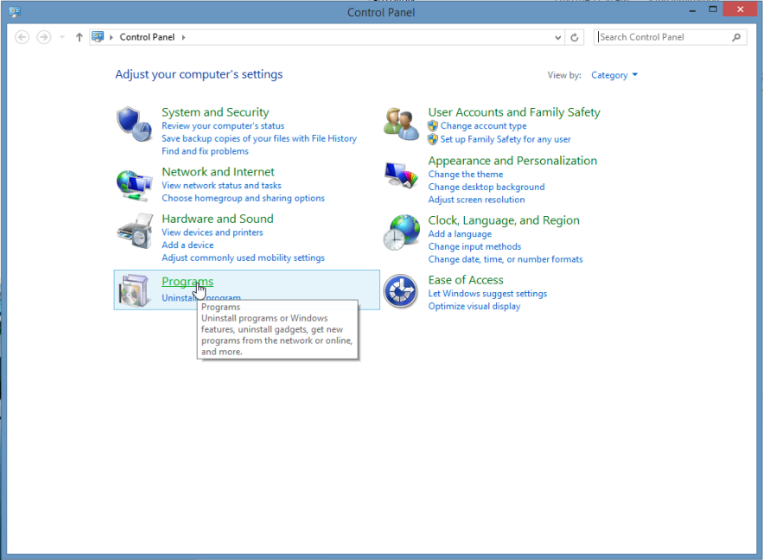

1. 프로그램 목록에서 윈도우 기능 켜기/끄기를 실행합니다.

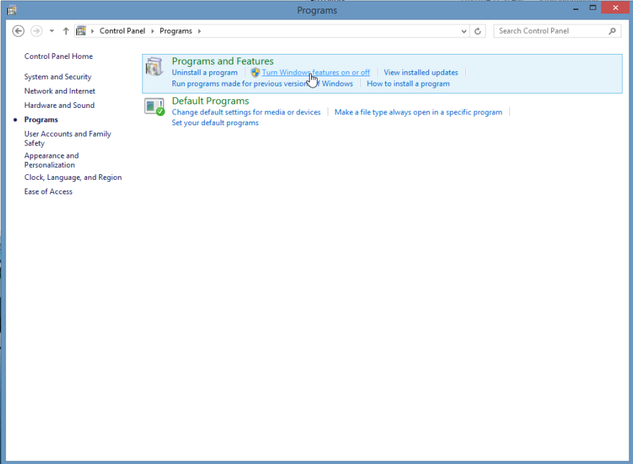

1. 윈도우 기능에서 .NET Framework 3.5를 선택하고 확인합니다.

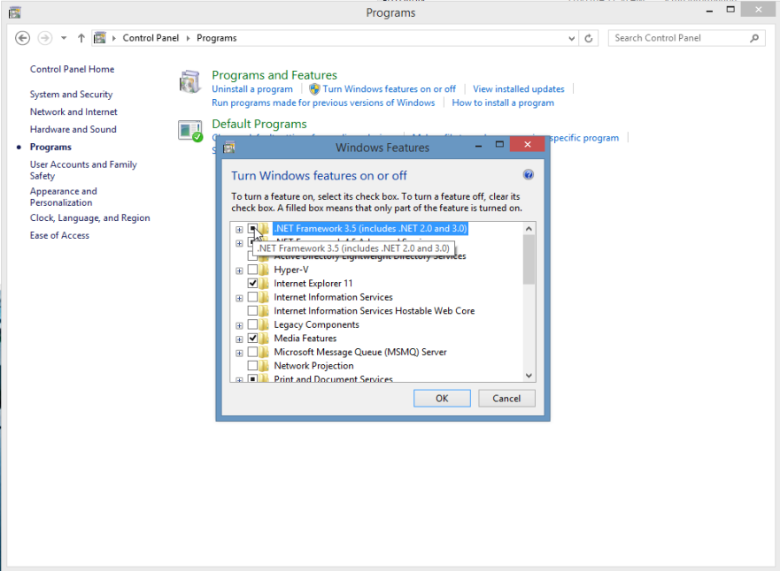

* **Microsoft .NET Framework 4.0 을 요구하는 경우는 다음과 같이 진행합니다.**

**단계**

1. 윈도우 업데이트를 진행하거나 패키지 CD에 포함되어 있는 .NET Framework 4.0 설치 파일을 설치합니다.
2. 인스턴스 구성 화면이 나오면 **기본 인스턴스를 선택하고** (기본값으로 명명된 인스턴스가 선택되어 있는데, 기본 인스턴스로 반드시 변경한다.) **다음 버튼을 클릭합니**다.

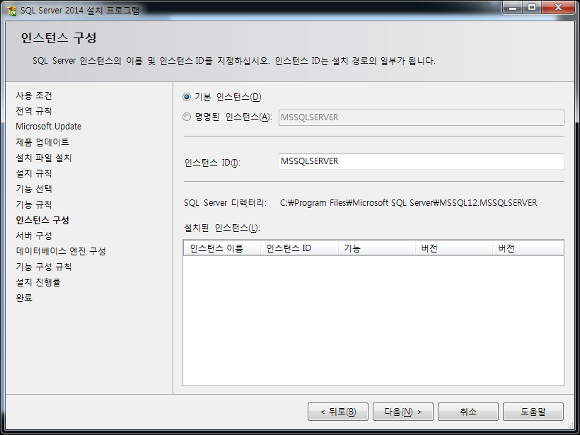

1. 서버 구성 화면이 나오면 **다음 버튼을 클릭**합니다.

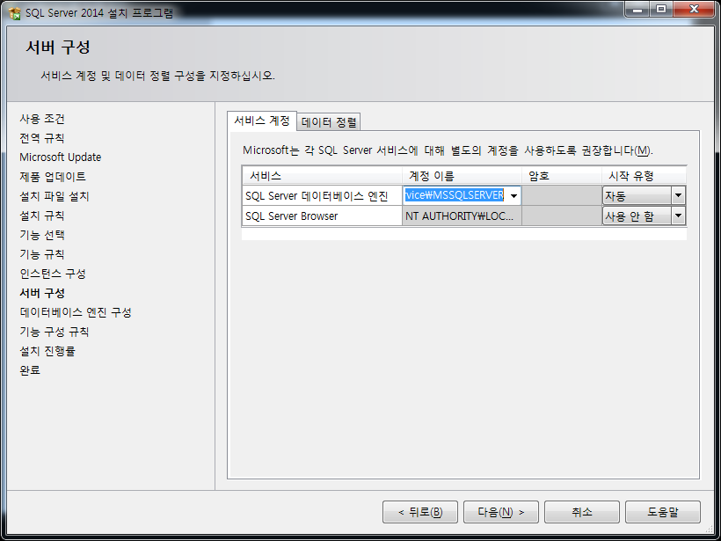

1. 데이터베이스 엔진 구성 화면이 나오면 **인증 모드를 반드시 혼합모드로 변경**합니다.

(기본값으로 Windows 인증 모드가 선택되어 있는데, 반드시 혼합 모드로 변경합니다.)

1. 암호 입력란에 **데이터베이스 접속을 위한 암호를 입력**합니다. (이 암호는 반드시 기억해야 한다. 또는 별도로 기록해 두어야 합니다.) **다음 버튼을 클릭합니**다.

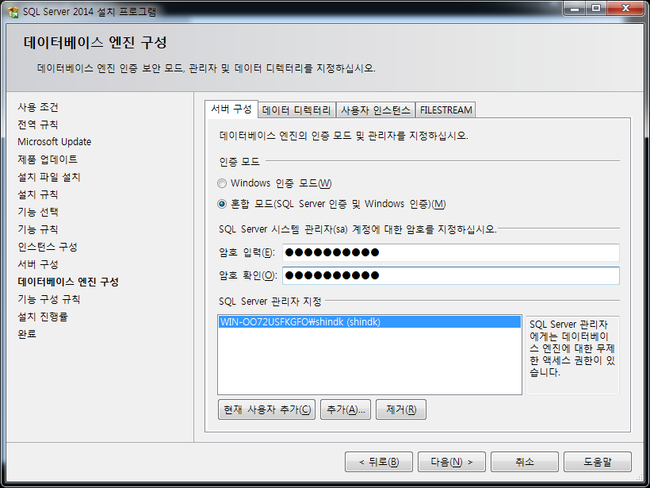

1. 설치 진행률 화면이 화면이 설치가 되는 동안 잠시 기다립니다. (설치는 PC의 사양에 따라 소요되는 시간이 다르지만, 일반적으로 20~30분정도 소요됩니다.

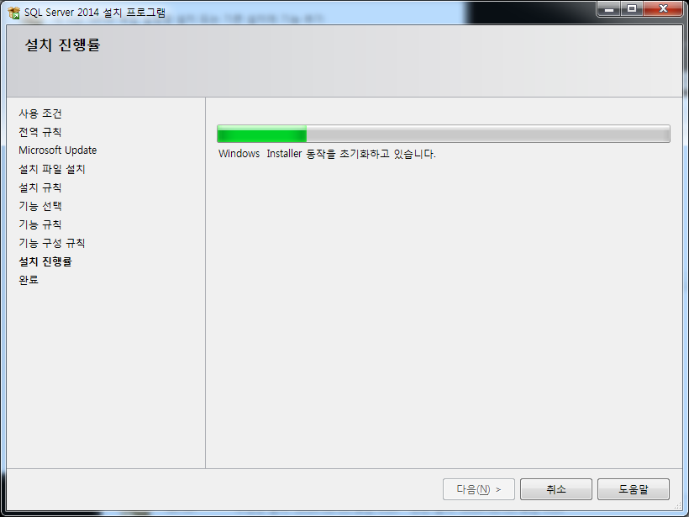

1. 설치가 완료되면 완료 화면이 나옵니다. 설치를 완료합니다.

**MICROSOFT SQL SERVER CONFIGURATION**

1. SQL SERVER 구성 관리자를 실행하여 운영 소프트웨어에서 접속할 수 있도록 설정합니다.

* VIACS 또는 SQL Server Management Studio에서 SQL Server 에 접속하지 못할 경우 다음의 구성이 설정되어 있는지 확인해야 합니다.

1. **시작 메뉴에서 Microsoft SQL Server 그룹내 구성도구**로 이동합니다.
2. 구성 도구내 **SQL Server 구성 관리자**를 실행합니다.

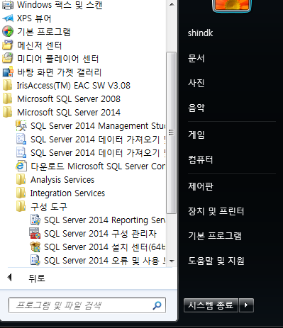

1. SQL Server 구성관리자 왼쪽에서 **SQL Server 네트워크 구성에 있는 MSSQLSERVER에 대한 프로토콜 항목을 선택**한다.
2. 오른쪽에 있는 **공유메모리, 명명된 파이프 및 TCP/IP 항목에 대해 모두 사용**으로 변경한다.
3. 각 항목을 두 번 클릭하면 속성창이 나오고, **속성 창에서 사용항목을 예**로 변경한다.

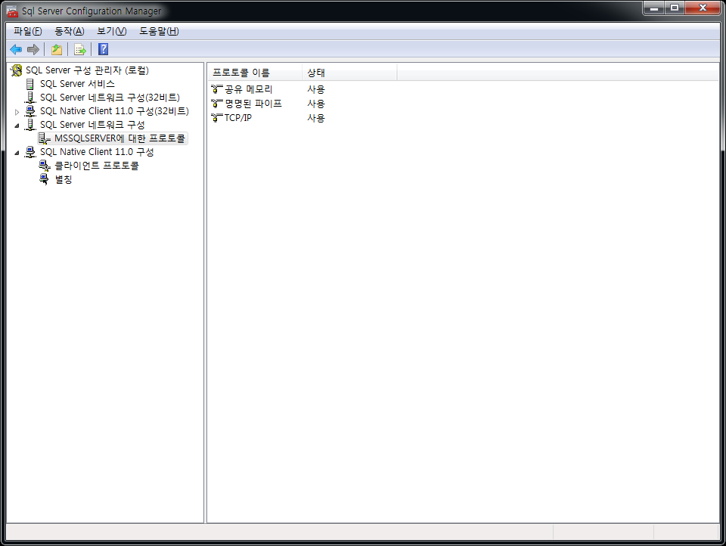

1. 4, 5와 같은 방법으로 **SQL Native Client 11.0 구성에 있는 클라이언트 프로토콜**에 대해서도 **모두 사용으로 변경**한다.
2. SQL Server구성 관리자의 왼쪽에서 **SQL Server 서비스 항목을 선택**한다.
3. 오른쪽으로 **SQL Server(MSSQLSERVER) 항목을 두 번 클릭**한다.

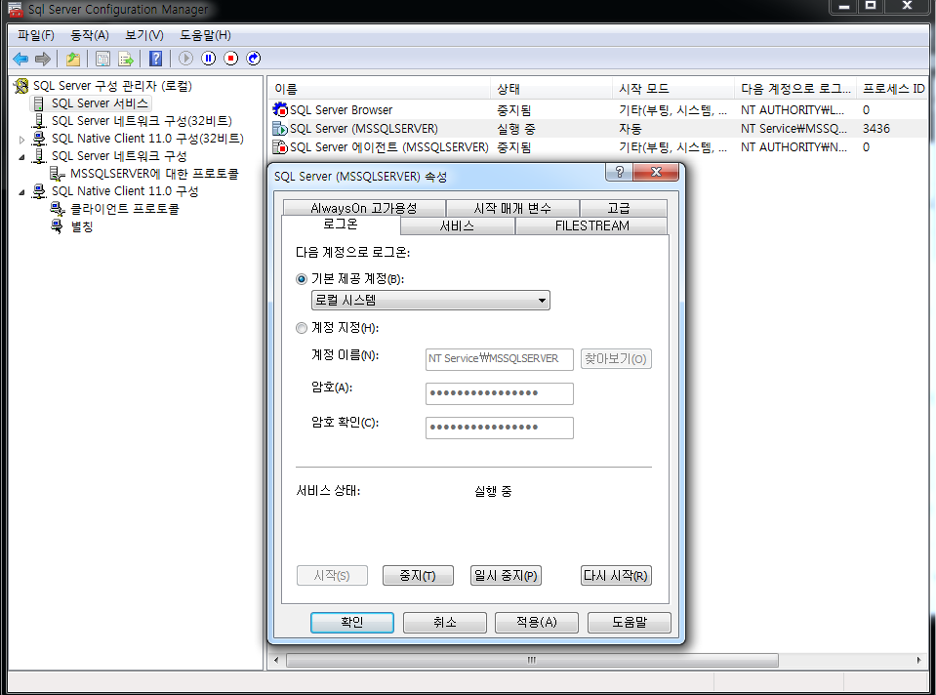

1. 속성창이 나오면 **로그온 탭으로 이동한 후 기본 제공 계정을 로컬 시스템으로 변경**한다.

**(기본값으로 네트워크 서비스가 선택되어 있는데 반드시 로컬 시스템으로 변경한다.)**

1. **적용 / 확인 단추를 누르거나 다시 시작 버튼을 눌러 서비스를 다시 시작**한다.

**VIACS 프로그램 설치**

VIACS 프로그램 설치에 대해 설명합니다. Smart-X Manger 프로그램은 마이크로소프트 .NET Framework 4.0 기반에서 운영됩니다. .NET Framework 4.0이 설치되지 않은 PC에서는 .NET Framework 4.0와 Windows Installer 3.5가 자동으로 설치됩니다.

* **VIACS를 안정적으로 사용하려면 반드시 윈도우즈 업데이트가 모두 완료되어야 하며 바이러스 백신(Anti-Virus) 프로그램이 설치되어야 합니다.**

1. VIACS 설치 파일(Setup.exe)을 실행합니다.
2. Microsoft .NET Framework 4 설치 화면이 나옵니다. Accept를 클릭합니다.

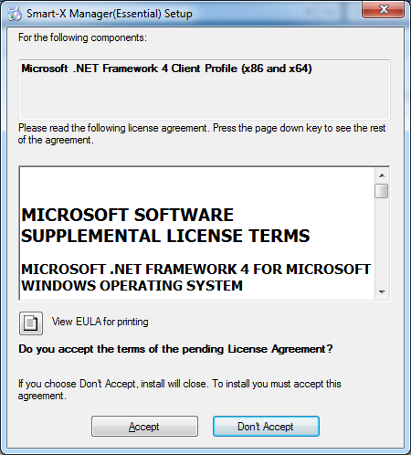

1. Next를 클릭합니다.

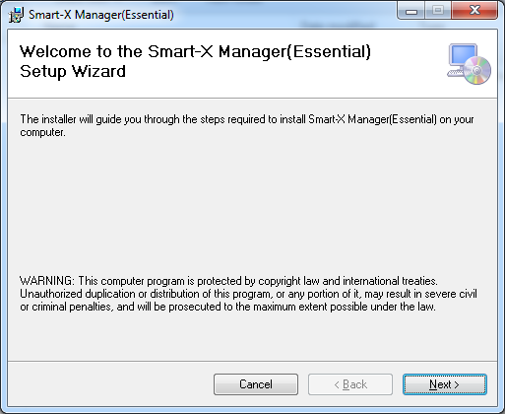

1. 설치 경로를 설정합니다. 그리고 Everyone을 선택하고 Next를 클릭합니다.

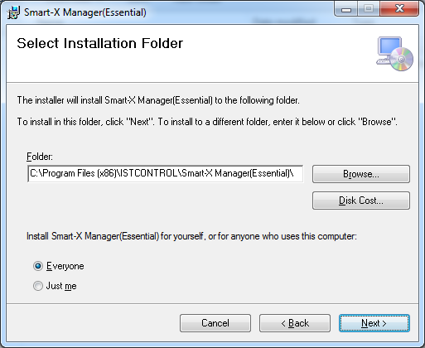

1. 설치가 완료되면 윈도우의 ‘**시작->프로그램->ISTCONTROL->VIACS(Essential)**’ 그룹에 단축아이콘이 등록된 것을 확인할 수 있습니다.

**그린아이티 코리아 지문 인식 장치 관련 소프트웨어 설치**

이 과정은 운영 소프트웨어 설치 단계에서 완료되었을 수 있으나 소프트웨어와 지문 인식 장치와의 연결 및 USB 지문 등록 과정이 원할하지 않다면 다음의 과정을 다시 진행합니다.

그린아이티 코리아 지문 장치를 사용한다면 '지문장치용 설치파일'에서 다음 목록을 설치합니다.

지문 장치와 소프트웨어간의 시스템 통신 및 USB 지문 등록기능을 사용하기 위해서 서버와 클라이언트 컴퓨터 모두에 아래 소프트웨어를 설치해야 합니다.

**01. 지문단말기 SDK**

지문 장치와 소프트웨어간의 시스템 통신을 위해서 서버와 클라이언트 컴퓨터에 지문 단말기 SDK 소프트웨어를 설치해야 합니다.

1. CD또는 소프트웨어 설치 패키지의 ’01. 지문단말기 SDK’ 폴더에서 Setup.exe를 실행합니다.
2. 라이선스 코드 입력란이 나오면 다음의 코드를 입력합니다.

‘라이선스 코드: UC769-1NR2W-CZ7CS’

**02. 지문등록기 (USB) SDK**

USB지문 등록기에서 지문을 등록하기 위해서 USB 지문 등록기가 설치된 컴퓨터에 컴퓨터에 지문등록기 SDK 소프트웨어를 설치해야 합니다.

1. CD또는 소프트웨어 설치 패키지의 ’02. 지문등록기 SDK’ 폴더에서 Setup.exe를 실행합니다.
2. 라이선스 코드 입력란이 나오면 다음의 코드를 입력합니다.

‘라이선스 코드: 1101-3OTQHHH-HQIZ5FA-M5YAPPR-UUNPE’

**03. 지문등록기 (USB) 드라이버**

USB지문 등록기에서 지문을 등록하기 위해서 USB 지문 등록기를 컴퓨터에 인식시키기 위해서 컴퓨터에 지문등록기 드라이버 소프트웨어를 설치해야 합니다.

1. CD또는 소프트웨어 설치 패키지의 ’03. 지문등록기 드라이버’ 폴더에서 Setup.exe를 실행합니다.
2. **프로그램 설정**

프로그램 실행을 위한 데이터베이스 접속 설정, 테마 설정 및 프로그램 로그인 방법에 대해 설명합니다.

**설정 순서**

**DATABASE INFORMATION SETUP**

1. SQL Server 설치 및 설정이 완료되면 SQL Server에 VIACS가 사용할 데이터베이스를 생성하고 데이터베이스 접속 정보를 설정합니다.

설치된 VIACS를 실행하여 로그인 화면에서 데이터베이스 탭으로 이동합니다.

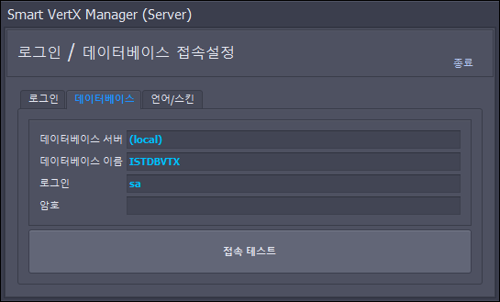

1. 데이터베이스 서버의 IP Address 혹은 컴퓨터 이름을 입력합니다. 만약 데이터베이스 서버와 운영 컴퓨터가 동일하다면 ‘(local)’을 입력하고 원격지에 있다면 IP Address를 입력합니다.

데이터베이스 이름을 입력합니다. 별도의 이름 이름 지정해서 사용하고 있거나 사용하려면 별도의 이름을 입력합니다. 기본값은 ‘ISTDB’입니다.

SQL Server 설치/설정에서 입력한 아이디(‘sa’)와 암호를 입력합니다.

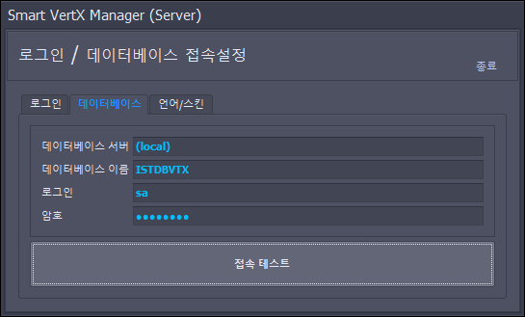

1. 접속 테스트를 클릭하여 데이터베이스로 접속을 시도합니다. 접속이 정상적으로 이루어질 경우에는 ‘데이터베이스 접속이 성공하였습니다’라는 메시지가 나오겠지만 처음 시도일 경우에는 다음과 같이 ‘ISTDB’를 열수 없습니다. ‘Cannot Open database ‘ISTDB’ requested by the login. The login failed. 라고 나타납니다.

이것은 정상적인 것으로 SQL Server에 접속하였으나 VIACS용 데이터베이스가 존재하지 않아 발생한 메세지입니다.

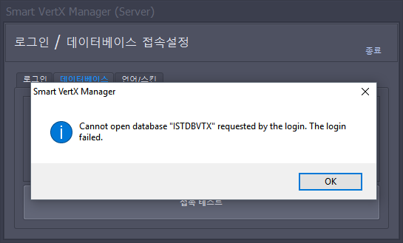

만약 메시지가 다음과 같이 SQL Server가 존재 하지 않거나 접속이 되지 않는다는 ‘SQL Server does not exist or access denied or access denied’라는 메시지가 나오면 SQL Server에 접속하지 못한 것입니다. 이때에는 다음을 점검합니다.

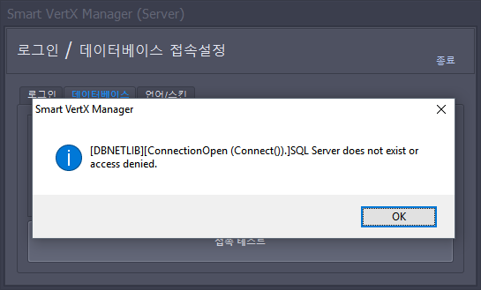

**-------------------------------------------------------------------------------------------------------------------------  
- SQL Server의 방화벽이 전체 해제 또는 SQL Server Port 1433이 해제 되어 있는지 확인합니다.**

**- SQL Server 구성 관리자에서 네트워크 구성 및 Native Client 구성에서 프로토콜들이 모두 ‘사용’으로 되어**

**있는지 확인합니다.**

**- SQL Server 컴퓨터의 IP Address, 아이디, 암호를 확인합니다.**

**-------------------------------------------------------------------------------------------------------------------------**

1. SQL Server 접속 성공후에 다음과 같이 ‘데이터베이스가 존재하지 않습니다. 데이터베이스를 생성하시겠습니까?’ 라는 메시지가 나타나면 ‘예’를 선택합니다.

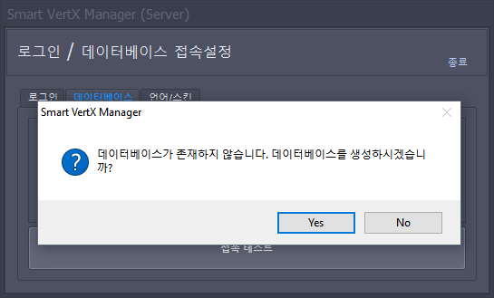 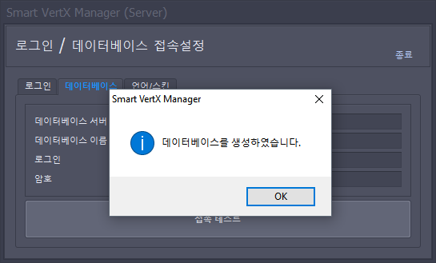

만약 데이터베이스 생성에 실패하게 되면 SQL Server 구성관리자에서 SQL Server 서비스의 기본 제공 계정이 ‘로컬 시스템(Local System)’으로 되어 있지 않아서입니다. 이 부분을 확인합니다.

1. 데이터베이스 생성 후에 다시 접속 테스트를 클릭해서 접속 테스트를 진행합니다. 데이터베이스 접속 성공 후에 로그인 탭으로 이동하여 로그인을 합니다. 기본 로그인 아이디는 ‘admin’, 암호는 ‘admin’ 입니다. 로그인이 완료되면 메인 화면이 나타납니다.

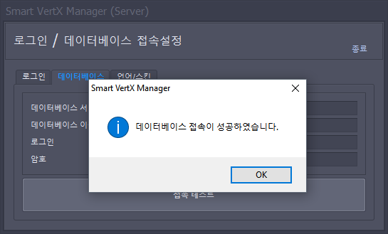 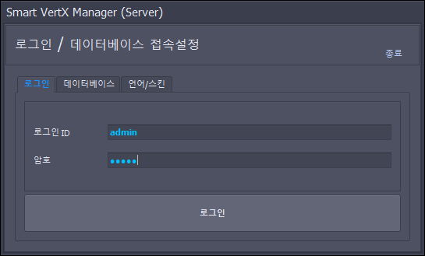

[](http://findicons.com/icon/67279/gnome_emblem_important?id=67279)

데이터베이스 생성은 SQL Server 와 VIACS (Essential or Professional)이 같은 PC에 설치되어 있어야 생성할 수 있습니다. 두 프로그램이 서로 다른 PC에 설치되어 있으면 데이터베이스 생성을 할 수 없습니다.

|  |  |
| --- | --- |
| 구분 | 설명 |
| 데이터베이스 서버 | 마이크로소프트 SQL 서버가 설치된 컴퓨터의 IP주소를 의미합니다. |
| 로그인 | 마이크로소프트 SQL 서버에 접속할 수 있는 계정을 의미합니다. |
| 암호 | 마이크로소프트 SQL 서버의 로그인 계정에 대한 암호를 의미합니다. |
| 접속 테스트 | 마이크로소프트 SQL 서버의 접속 환경이 올바른지 접속 여부를 확인 합니다. 또한 데이터베이스가 없는 경우 생성합니다. |

**언어 및 스킨 설정**

프로그램에서 사용할 언어와 스킨을 선택할 수 있습니다.

1. 사용할 언어를 선택합니다.
2. 사용할 스킨을 입력합니다.

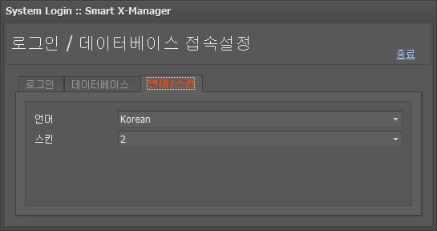

|  |  |
| --- | --- |
| 구분 | 설명 |
| **언어** | 프로그램의 언어를 선택할 수 있습니다. 다국어를 지원하므로 다양한 언어를 선택할 수 있습니다. |
| **스킨** | 프로그램의 스킨을 선택할 수 있습니다. 22개의 스킨을 지원하므로 사용자의 스타일에 맞는 스킨을 선택할 수 있습니다. |

1. **컨트롤러 검색 및 등록**

메인화면에서 ‘빠른 장치 설정’을 실행합니다. 컨트롤러 자동 설정 프로그램을 통해 네트워크에 연결된 컨트롤러를 검색할 수 있습니다. 검색된 컨트롤러를 설치 장소의 네트워크 환경에 적합하게 네트워크 설정을 변경하고 등록하는 방법에 대해 설명합니다.

**컨트롤러 검색**

네트워크에 연결된 컨트롤러를 검색할 수 있습니다.

1. 검색을 클릭합니다.
2. 컨트롤러가 검색되면 상단목록에서 설정할 컨트롤러를 두 번 클릭해서 하단목록으로 이동합니다.

[](http://findicons.com/icon/67279/gnome_emblem_important?id=67279)

컨트롤러 검색은 동일 네트워크에 접속되어 있는 컨트롤러만 검색됩니다. 만약 다른 네트워크에 연결되어 있다면 동일 네트워크에 연결하여 설정을 진행하기 바랍니다.

[](http://findicons.com/icon/67279/gnome_emblem_important?id=67279)

IP 주소로 장치 검색은 동일 네트워크에서 컨트롤러의 네트워크 정보를 설정한 후 원격지에 설치되어 있을 때 사용할 수 있습니다. 컨트롤러에 설정한 IP 주소를 입력하고 검색을 클릭하면 해당 IP에 대한 컨트롤러가 검색됩니다.

1. 2번 과정을 반복하여 설정할 컨트롤러를 모두 하단목록으로 이동합니다.

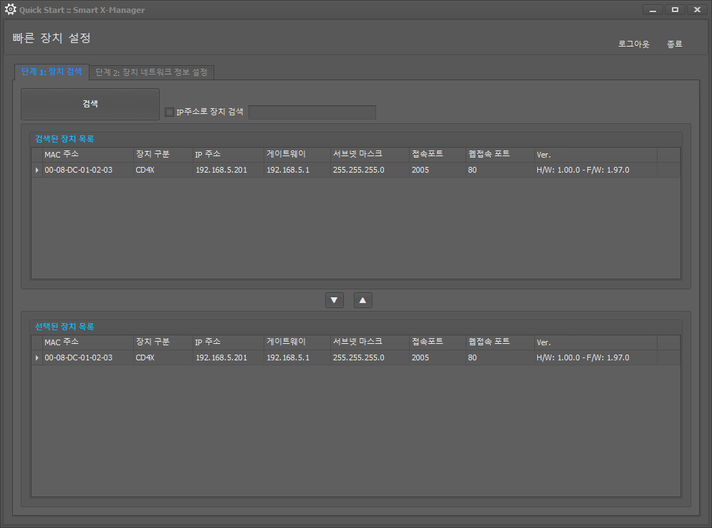

**컨트롤러 네트워크 정보 변경**

컨트롤러의 네트워크 정보를 설치 장소의 네트워크 환경에 적합하도록 설정할 수 있습니다.

1. 상단목록에서 네트워크 정보를 변경할 컨트롤러를 선택합니다.
2. IP주소, 서브넷 마스크, 게이트웨이, 접속포트를 설치환경에 적합하도록 변경합니다.

[](http://findicons.com/icon/67279/gnome_emblem_important?id=67279)

장치구분, MAC 주소는 변경할 수 없습니다. 웹 접속 포트는 웹 브라우저를 통해 접속할 경우 사용되는 포트입니다.(현재는 사용하지 않습니다.). 접속암호는 VIACS의 Communication 프로그램이 D4X 컨트롤러에 접속될 때 사용되는 접속 암호입니다. 이 암호는 잊어 버리지 않도록 반드시 기억해 두시기 바랍니다. 접속 암호가 틀리면 통신이 되지 않을 수 있습니다. 기본 암호는 ‘12345678’이며, 암호 변경 시 반드시 숫자 8자리를 입력해야 합니다.

1. 네트워크 정보 설정을 클릭합니다.

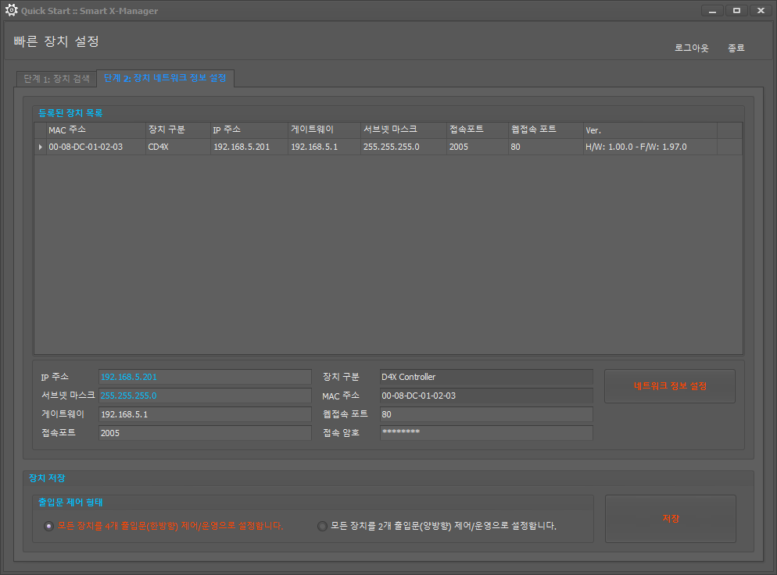

1. 컨트롤러의 운영 방식을 선택할 수 있습니다. 2개의 출입문 제어/운영의 경우 리더기는 입구, 출구로 운영 하도록 설정되며, 4개의 출입문 제어/운영의 경우 리더기는 입구에만 운영 되도록 자동으로 설정됩니다. 컨트롤러의 출입문 제어 및 운영 방식을 선택합니다.
2. 저장을 클릭합니다. (등록하는 컨트롤러의 대수에 따라 저장 시간이 오래 걸릴 수 있습니다.)
3. **컨트롤러 세부 설정**

메인화면에서 ‘장치 정보 설정’을 실행합니다. 컨트롤러의 세부 기능을 설정하는 방법을 설명합니다. 또한 직접 컨트롤러를 등록하는 방법에 대해 설명 합니다.

**컨트롤러 세부 설정**

컨트롤러의 세부 기능을 설정할 수 있습니다. 컨트롤러 검색 기능을 통해 자동으로 설정했으면 아래의 단계에 따라서 세부 정보를 설정할 수 있습니다.

1. 장치 리스트에서 컨트롤러를 선택합니다.
2. 컨트롤러 정보 관리에서 컨트롤러에 대한 세부 정보를 설정합니다.
3. 저장을 클릭해 저장합니다.
4. 컨트롤러 정보 관리를 마쳤으면 출입문 관리, 리더 관리, 입력장치 관리, 출력장치 관리 및 출력장치 동작 관리를 순서대로 설정합니다.
5. 모든 설정이 완료되면 업로드를 클릭해 컨트롤러로 업로드 합니다.

[](http://findicons.com/icon/67279/gnome_emblem_important?id=67279) 업로드는 통신 프로그램(메인 프로그램)이 실행되어 있어야 동작합니다.

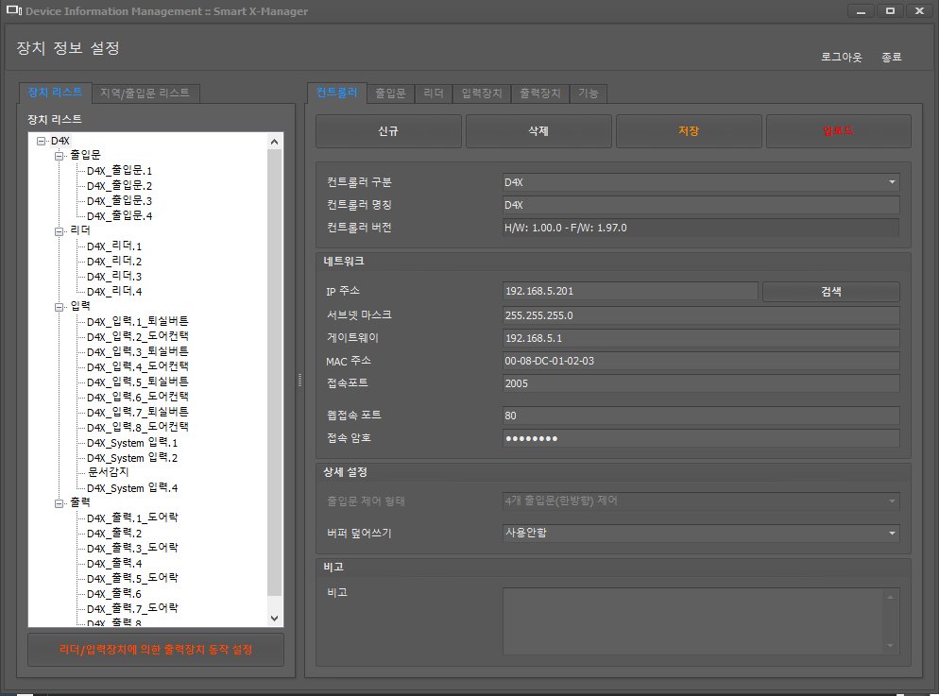

|  |  |
| --- | --- |
| 구분 | 설명 |
| **신규** | 컨트롤러를 수동으로 새로 추가할 때 사용합니다. |
| **저장** | 컨트롤러 정보를 수정한 후 저장할 때 사용합니다. |
| **삭제** | 컨트롤러를 삭제할 때 사용합니다. |
| **업로드** | 컨트롤러의 각종 설정 정보가 올바르게 동작하도록 장비(컨트롤러)에 설정 정보를 전송합니다. |
| **컨트롤러 구분** | 컨트롤러의 모델명입니다. |
| **컨트롤러 명칭** | 컨트롤러를 알아보기 쉽게 구분하기 위한 명칭을 입력합니다. |
| **IP주소** | 컨트롤러가 네트워크에서 동작하도록 IP 주소를 입력합니다. |
| **서브넷마스크** | 컨트롤러가 네트워크에서 동작하도록 서브넷마스크를 입력합니다. |
| **게이트웨이** | 컨트롤러가 네트워크에서 동작하도록 게이트웨이를 입력합니다. |
| **접속포트** | VIACS 프로그램이 컨트롤러에 접속할 때 사용하는 접속포트를 입력합니다. 접속포트 기본값을 2005입니다. |
| **웹접속포트** | 웹 브라우저를 통해 컨트롤러에 접속할 때 사용하는 접속포트를 입력합니다. 기본값을 80입니다. (현재 사용하지 않습니다.) |
| **접속암호** | VIACS 프로그램이 컨트롤러에 접속할 때 사용하는 접속 암호를 입력합니다. 접속암호는 반드시 숫자 8자리이어야 합니다. 접속암호가 일치해야 통신이 됩니다. 접속암호 기본값은 ‘**12345678**’입니다. |
| **출입문 제어형태** | 출입문 2개 제어: 컨트롤러의 기본 설정을 2개의 출입문 제어(즉, 출입문별 리더기를 입구, 출구에 설치)할 경우 선택합니다.  출입문 4개 제어: 4개의 출입문 제어(즉, 출입문별 리더기를 입구만 설치)할 경우 선택합니다. |
| **이벤트 덮어쓰기** | 사용안함: 이벤트 버퍼의 용량이 가득 차면 신규 이벤트 발생 정보는 저장되지 않습니다.  사용함: 이벤트 버퍼의 용량이 가득 차면 신규 이벤트 발생시 가장 오래된 이벤트 정보에 덮어쓰기 됩니다. 즉, 가장 오래된 이벤트 정정부터 삭제됩니다. |

**출입문 정보 설정**

출입문 정보를 설정할 수 있습니다.

1. 장치 리스트로 출입문을 선택합니다.
2. 출입문 관리에서 출입문에 대한 세부 정보를 설정합니다.
3. 저장을 클릭해 저장합니다.
4. 설정 정보를 컨트롤러에 바로 적용하려면 컨트롤러 정보 관리에서 업로드를 클릭해 컨트롤러로 업로드 합니다.

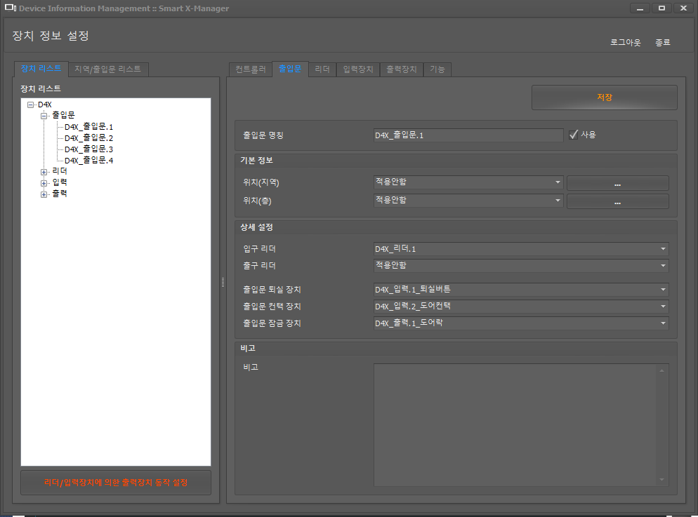

|  |  |
| --- | --- |
| 구분 | 설명 |
| **저장** | 출입문 관련 정보를 저장합니다. |
| **출입문 명칭** | 출입문을 구분할 수 있는 출입문 명칭을 입력합니다. (출입문 명칭은 중복될 수 없습니다.) |
| **위치(지역)** | 출입문이 있는 위치(지역)을 선택합니다. 지역이 없는 경우 입력란 우측의 을 클릭해서 등록합니다. |
| **위치(층)** | 출입문이 있는 위치(층)을 선택합니다. 층이 없는 경우 입력란 우측의 을 클릭해서 등록합니다. |
| **입구리더** | 출입문에 설치된 입구리더를 선택합니다. |
| **출구리더** | 출입문에 설치된 출구리더를 선택합니다. (컨트롤러 정보 관리에서  출입문 제어 형태를 출입문 4개 제어로 선택한 경우 출구리더는  적용안함이 됩니다.) |
| **출입문 퇴실장치** | 출입문에 설치된 퇴실장치(퇴실버튼이 연결된 입력)를 선택합니다. |
| **출입문 컨택장치** | 출입문에 설치된 컨택장치(도어컨택이 연결된 입력)를 선택합니다. |
| **출입문 잠금장치** | 출입문에 설치된 잠금장치(도어락이 연결된 출력)을 선택합니다. |

**리더 정보 설정**

리더 정보를 설정할 수 있습니다.

1. 장치 리스트로 리더를 선택합니다.
2. 리더 관리에서 리더에 대한 세부 정보를 설정합니다.
3. 저장을 클릭해 저장합니다.
4. 설정 정보를 컨트롤러에 바로 적용하려면 컨트롤러 정보 관리에서 업로드를 클릭해 컨트롤러로 업로드 합니다.

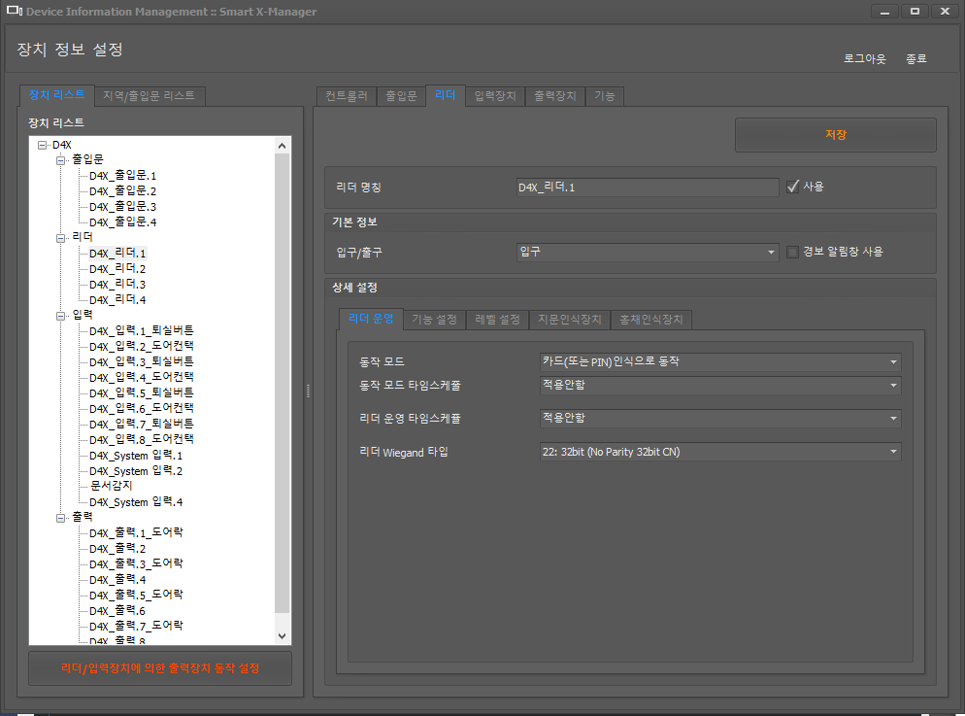

|  |  |
| --- | --- |
| 구분 | 설명 |
| **저장** | 리더 관련 정보를 저장합니다. |
| **리더 명칭** | 리더를 구분할 수 있는 명칭을 입력합니다.(리더 명칭은 중복될 수 없습니다.) |
| **리더 사용** | 리더의 사용여부를 설정합니다. |
| **입구/출구** | 리더의 입구/출구를 구분합니다.  입구: 리더기가 출입문의 입구에 설치된 경우 선택합니다.  출구: 리더기가 출입문의 출구에 설치된 경우 선택합니다. |
| **리더 운영-동작모드** | 리더에서 출입승인을 하기위한 동작 유형을 선택합니다.  . 카드인식으로 동작, 카드와 암호 입력으로 동작, PIN 입력으로 동작 |
| **리더 운영-동작모드 타임스케줄** | 리더의 동작모드가 카드와 암호입력으로 동작인 경우 타임스케줄을 지정하여 지정된 시간에는 카드인식으로 동작하고 지정된 시간외는 카드와 암호 입력으로 동작할 수 있습니다. |
| **리더 Wiegand** | 리더의 Wiegand 타입을 정합니다. 기본은 ‘0-Auto’입니다. |
| **기능 설정-Anti-passback 모드** | Anti-Passback의 동작 모드를 설정합니다.  .Soft Anti-Passback: anti-passback이 발생했을 때 출입자는 정상적으로 출입이 되지만 이벤트로만 anti-passback 발생을 표시하는 기능입니다.  .Timed Anti-Passback: 지정한 시간내에 같은 카드를 두 번 인식하면 anti-passback이 발생하도록 하고 지정한 시간이후에 anti-passback이 자동리셋됩니다.  .Hard Anti-Passback: anti-passback이 발생했을 때 출입자는 출입이 되지 않으며 이벤트로도 anti-passback 발생을 표시합니다. |
| **기능 설정-Timed Anti-passback 지연시간** | Timed Anti-Passback을 사용할 때 처음 카드를 인식한 후 동일 카드가 두 번째  인식될 때 anti-passback이 동작하는 시간을 설정합니다. |
| **기능 설정-Duress 모드 코드** | Duress기능을 사용할 때 입력하는 코드 4자리를 설정합니다.  Duress기능은 누군가로부터 위협을 받은 상황에서 출입문을 열어야 할 때 출입문은 정상적으로 열리지만 현재상황이 경보상황이라는 것을 관리자에게 알릴 수 있습니다. |
| **기능 설정-Supervisor 데이터** | Supervisor 기능이 있는 리더기를 사용할 경우 리더기와 컨트롤러가 서로 연결된 상태인지 확인하기 위한 데이터를 설정합니다. |
| **기능 설정-Credit 감소값** | Credit 기능을 사용할 때 카드를 리더기에 인식할 때 그 카드를 소지한 출입자의 credit을 얼마나 차감할 지 설정합니다.  예: 출입자가 소지한 카드가 10000 credit을 가지고 있고 리더기가 1000 credit 차감으로 설정된 경우 출입자가 카드를 1번 리딩하면 출입자가 소지한 카드의 credit이 9000으로 변경됩니다. |
| **기능 설정-리더 시도 초과 횟수** | 비인가 자가 출입을 시도할 때 리더기에 카드를 여러 번 인식하는 경우 경보를 발생시키기 위한 인증 시도 횟수를 설정합니다.  예: 리더 시도 초과 횟수가 3회로 설정되어 있다면 비인가 자가 카드를 연속해서 3번 리딩하고 4번째 리딩하면 경보가 발생합니다. |
| **기능 설정-리더 시도 초과 리셋 시간** | 리더 시도 초과 횟수 이상이 발생한 후 다시 리더 시도 초과 횟수가 동작 되도록 리셋 되는 시간을 설정합니다.  예: 리더 시도 초과 리셋 시간이 5초로 설정되어 있다면 리더 시도 초과 횟수에 설정된 횟수 이상으로 비인가 자가 출입을 시도한 후 5초 뒤에 다시 출입을 시도하면 리더 시도 초과 횟수에 설정된 횟수만큼 다시 출입을 시도할 수 있습니다. |
| **기능 설정-무장 지연 시간** | 경계 설정 카드로 경계 모드로 설정될 때 경보가 설정될 때까지의 지연 시간을 설정합니다.  예: 5초로 설정한 경우 경보 설정 카드로 경보 모드를 설정한 시점에서 5초 뒤에 경보 모드로 설정됩니다. |
| **레벨 설정-출입 레벨** | 리더의 출입 레벨을 설정합니다.  출입자의 출입 레벨이 리더에 설정된 출입 레벨보다 높으면 승인됩니다.  출입자의 출입 레벨이 리더에 설정된 출입 레벨보다 낮거나 같으면 출입 허가된 리더여도 승인되지 않습니다.  출입자들을 레벨로 그룹화하여 일괄 통제를 가능하게 합니다. 리더 또는 출입자들의 출입레벨을 변경하여 출입자들의 출입을 빠르고 효율적으로 통제할 수 있습니다. 출입자 정보 수정없이 리더의 출입레벨을 높이면 리더의 출입레벨보다 출입자의 출입레벨이 낮거나 같은 출입자들은 출입이 불가합니다.  예: 리더1의 출입 레벨 3, 출입자A의 출입 레벨 4 -> 출입가능  리더1의 출입 레벨 4 또는 5로 변경, 출입자A의 출입 레벨 4 -> 출입불가 |
| **레벨 설정-리더 동작 모드 레벨** | 리더의 동작모드(카드 동작, 카드+암호 동작 등)의 레벨을 설정합니다.  출입자의 리더동작모드 레벨이 리더에 설정된 동작모드 레벨보다 높으면 출입자에게 설정된 리더동작모드로 사용됩니다.  출입자의 리더동작모드 레벨이 리더의 동작 모드 레벨보다 낮거나 같으면 출입자는 리더에 설정된 리더 동작모드로 사용합니다.  출입자들을 레벨로 그룹화하여 일괄 통제를 가능하게 합니다. 리더 또는 출입자의 리더 동작모드 레벨을 변경하여 출입자들의 동작모드를 빠르고 효율적으로 통제할 수 있습니다. |
| **레벨 설정-Anti-Passback 레벨** | 리더의 Anti-Passback 사용여부 레벨을 설정합니다.  출입자의 Anti-Passback 레벨이 리더에 설정된 Anti-Passback 레벨보다 높으면 출입자는 출입자에게 설정된 Anti-Passback 사용여부에 의해 동작됩니다. 출입자의 Anti-Passback 레벨이 리더의 Anti-Passback 레벨보다 낮거나 같으면 리더에 설정된 Anti-Passback 사용여부로 동작됩니다.  출입자들을 레벨로 그룹화하여 일괄 통제를 가능하게 합니다. 리더 또는 출입자의 Anti-Passback 레벨을 변경하여 출입자들의 Anti-Passback 사용여부를 빠르고 효율적으로 통제할 수 있습니다. |
| **레벨 설정-Anti-Passback모드 레벨** | 리더의 Anti-Passback 동작모드(Hard, Soft, Timed 등)의 레벨을 설정합니다.  출입자의 Anti-Passback 동작모드레벨이 리더에 설정된 Anti-Passback 동작모드보다 높으면 출입자는 출입자에게 설정된 Anti-Passback 동작모드로 동작됩니다. 출입자의 Anti-Passback 동작모드레벨이 리더에 설정된 Anti-Passback 동작모드보다 낮거나 같으면 출입자는 리더에 설정된 Anti-Passback 동작모드로 동작됩니다.  출입자들을 레벨로 그룹화하여 일괄 통제를 가능하게 합니다. 리더 또는 출입자의 Anti-Passback 모드 레벨을 변경하여 출입자들의 Anti-Passback 모드를 빠르고 효율적으로 통제할 수 있습니다. |
| **레벨 설정-경보/경보해제 레벨** | 리더의 경보설정/경보해제 기능의 레벨을 설정합니다.  출입자의 경보설정/경보해제 레벨이 리더에 설정된 경보설정/경보해제 모드보다 높으면 출입자는 경보설정/경보해제를 할 수 있습니다. 출입자의 경보설정/경보해제 레벨이 리더에 설정된 경보설정/경보해제 레벨보다 낮거나 같으면 출입자는 경보설정/경보해제를 할 수 없습니다..  출입자들을 레벨로 그룹화하여 일괄 통제를 가능하게 합니다. 리더 또는 출입자의 경보설정/경보해제 레벨을 변경하여 출입자들의 경보설정/경보해제 사용여부를 빠르고 효율적으로 통제할 수 있습니다. |
| **레벨 설정-방문자 레벨** | 리더의 방문자 레벨(접근 권한)을 설정합니다.  방문자로 설정된 출입자의 방문자 레벨이 리더에 설정된 방문자 레벨보다 높으면 방문자는 단독으로 승인됩니다. 출입자의 방문자 레벨이 리더에 설정된 방문자 레벨보다 낮거나 같으면 가이드로 설정된 출입자와 함께 출입해야 합니다. 이때 가이드로 설정된 출입자의 방문자 레벨은 리더의 방문자 레벨보다 높아야 합니다.  방문자들을 레벨로 그룹화하여 일괄통제를 가능하게 합니다. 리더 또는 방문객의 방문자레벨을 변경하여 방문자들의 승인여부를 빠르고 효율적으로 통제할 수 있습니다. |
| **레벨 설정-PIN 레벨** | 리더의 PIN 사용에 대한 레벨을 설정합니다.  출입자의 PIN 레벨이 리더에 설정된 PIN 레벨보다 높으면 출입자는 출입자에게 할당된 PIN 사용여부에 따라 작동합니다. 출입자의 PIN 레벨이 리더에 설정된 PIN 레벨보다 낮거나 같으면 리더에 설정되어 있는 PIN 모드로 동작됩니다. |

**생체인식(홍채, 지문) 리더 설정**

**지문 인식 장치**

1. 장치 리스트에서 리더를 선택합니다.
2. 리더탭을 클릭합니다.
3. 지문인식장치 탭을 클릭합니다.
4. 지문인식장치 모델을 선택합니다.’
5. 사용을 체크합니다.
6. 지문장치의 ID, IP주소 그리고 포트를 설정합니다.
7. 접속 테스트틀르 클릭해 접속 여부를 확인합니다.
8. 저장을 클릭해 저장합니다.

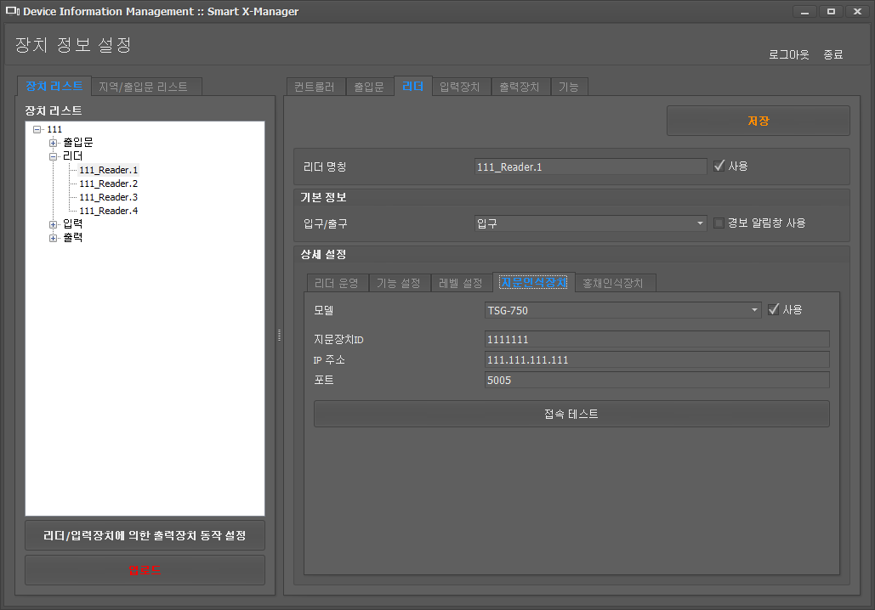

**홍채 인식 장치**

1. 홍채 인식 장치의 경우 홍채인식장치 탭을 클릭합니다.
2. 모델에서 iCAM 7000 Series를 선택합니다.
3. 사용을 체크합니다.
4. 홍채 인식 장치의 IP주소를 입력합니다.
5. Security ID, 사용자 ID 그리고 암호를 입력합니다.
6. 접속 테스트틀르 클릭해 접속 여부를 확인합니다.
7. 저장을 클릭해 저장합니다.

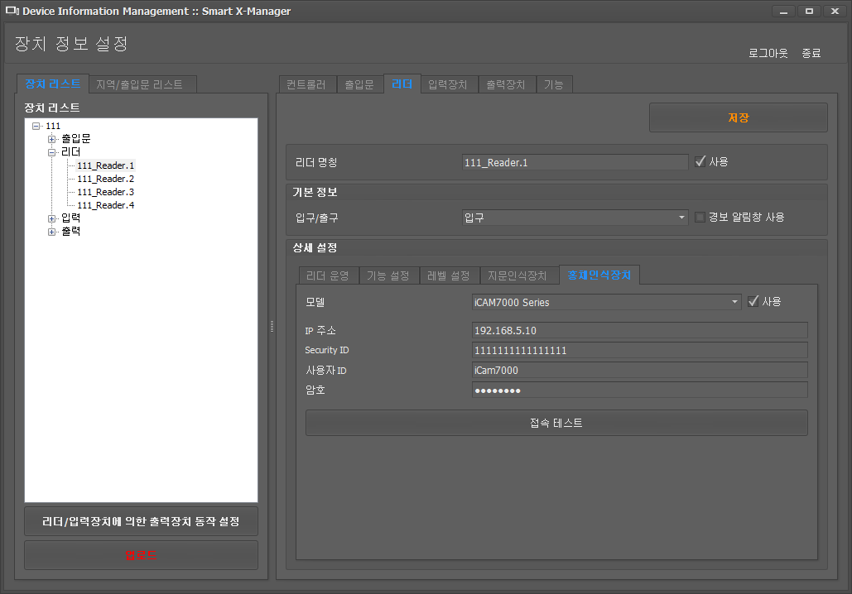

**입력장치 정보 설정**

입력장치 정보를 설정할 수 있습니다.

1. 장치 리스트로 입력을 선택합니다.
2. 입력장치 관리에서 입력에 대한 세부 정보를 설정합니다.
3. 저장을 클릭해 저장합니다.
4. 설정 정보를 컨트롤러에 바로 적용하려면 컨트롤러 정보 관리에서 업로드를 클릭해 컨트롤러로 업로드 합니다.

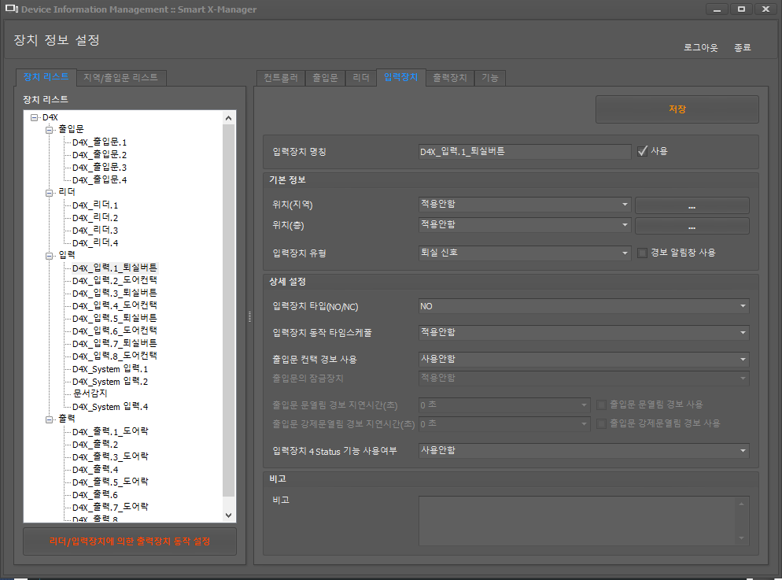

|  |  |
| --- | --- |
| 구분 | 설명 |
| **저장** | 입력장치 관련 정보를 저장합니다. |
| **입력 장치 명칭** | 입력장치를 구분할 수 있는 명칭을 입력합니다.  (명칭은 중복될 수 없습니다.) |
| **위치(지역)** | 입력장치가 있는 위치(지역)을 선택합니다. 지역이 없는 경우 우측의 을 클릭해서 등록합니다. |
| **위치(층)** | 입력장치가 있는 위치(층)을 선택합니다. 지역이 없는 경우 우측의 을 클릭해서 등록합니다. |
| **입력장치 유형** | 입력장치 유형을 선택합니다. |
| **입력장치 타입(NO, NC)** | 입력장치의 타입(NO,NC)를 선택합니다. |
| **입력장치 동작 타임스케줄** | 입력장치의 동작 타임스케줄을 선택합니다.  설정된 시간동안 입력장치의 입력신호를 받습니다. |
| **출입문 컨택 경보 사용** | 입력장치의 유형이 도어컨택일 경우 출입문 열림, 출입문 강제문열림 등의 이벤트가 발생했을 경우 경보 출력을 동작하게 하는지 설정합니다. |
| **출입문의 잠금 장치** | 입력장치의 유형이 도어컨택일 경우 연관된 출입문 잠금장치가 어느 출력장치인지 설정합니다. |
| **출입문 문열림 경보 지연시간(초)** | 입력장치의 유형이 도어컨택일 경우 문열림 경보 처리에 대한 처리 대기 시간을 설정합니다. |
| **출입문 강제 문열림 경보 지연시간(초)** | 입력장치의 유형이 도어컨택일 경우 강제문열림 경보 처리에 대한 처리 대기 시간을 설정합니다. |
| **입력장치 4 Status 기능 사용 여부** | 입력장치의 4 Status(ON/OFF/CUT/SHORT) 처리 기능에 대한 사용 여부를 설정합니다. |

**출력 정보 설정**

출력 정보를 설정할 수 있습니다.

1. 장치 리스트에서 출력을 선택합니다.
2. 출력장치 관리에서 출력에 대한 세부 정보를 설정합니다.
3. 저장을 클릭해 저장합니다.
4. 설정 정보를 컨트롤러에 바로 적용하려면 컨트롤러 정보 관리에서 업로드를 클릭해 컨트롤러로 업로드 합니다.

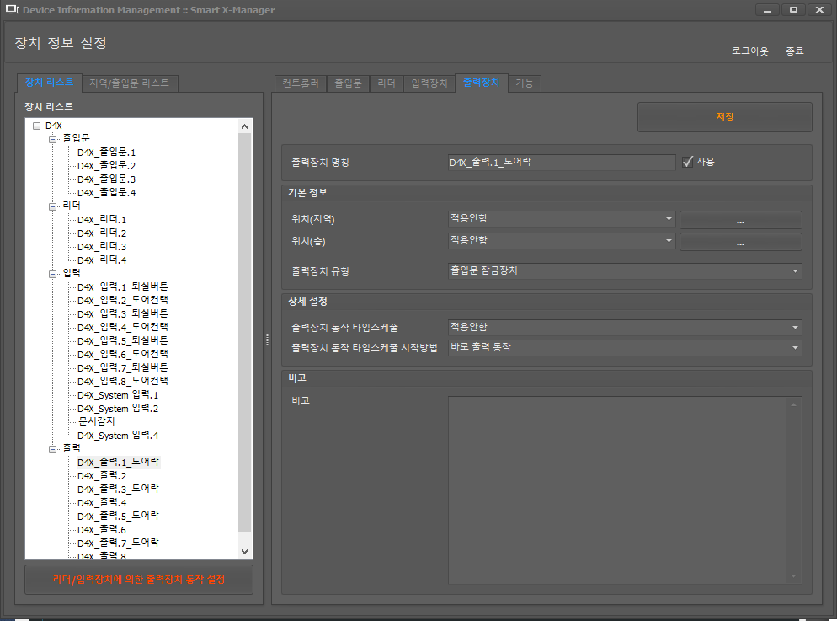

|  |  |  |
| --- | --- | --- |
| 구분 | 설명 | |
| **저장** | | 출력장치 관련 정보를 저장합니다. |
| **출력 장치 명칭** | | 출력장치를 구분할 수 있는 명칭을 입력합니다.  (명칭은 중복될 수 없습니다.) |
| **위치(지역)** | | 출력장치가 있는 위치(지역)을 선택합니다. 지역이 없는 경우 우측의 을 클릭해서 등록합니다. |
| **위치(층)** | | 출력장치가 있는 위치(층)을 선택합니다. 지역이 없는 경우 우측의 을 클릭해서 등록합니다. |
| **출력장치 유형** | | 출력장치의 유형을 선택합니다. |
| **출력장치 동작 타임스케줄** | | 출력장치의 동작 타임스케줄을 선택합니다.  설정된 시간동안 출력장치가 동작(ON)합니다. |
| **출력장치 동작 타임스케줄 시작방법** | | 출력장치의 동작 타임스케줄이 동작할 조건을 선택합니다.  타임스케줄에 해당하는 시간에 ‘바로 출력 동작’ 또는 ‘출력을 한번 동작시켜야 동작’ 하는 모드가 있습니다. |

**기능 (장치 정보 일괄 설정/시간/초기화)**

장치의 초기화 및 시간을 설정할 수 있습니다.

1. 장치 리스트에서 컨트롤러를 선택합니다.
2. 기능 목록에서 장치 정보(일괄), 날짜/시간 설정 또는 초기화를 선택합니다.
3. 장치 정보 일괄 설정의 경우 ‘장치 정보(일괄), 날짜 설정의 경우 날짜를 초기화의 경우 초기화 타입을 선택합니다.

[](http://findicons.com/icon/67279/gnome_emblem_important?id=67279) 초기화는 초기화타입에 따라 설정정보가 모두 초기화 될 수 있으니 주의하시기 바랍니다.

. 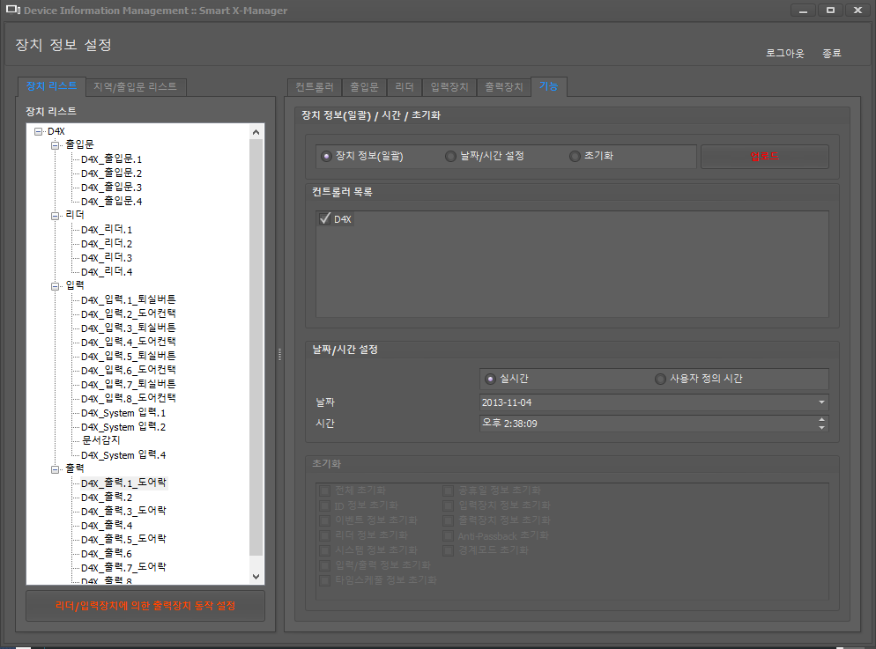

|  |  |
| --- | --- |
| 구분 | 설명 |
| **초기화 타입** | **전체 초기화**  : 컨트롤러의 모든 데이터가 공장 출고시의 데이터로 변경됩니다.    단, 네트워크 정보는 변경되지 않습니다. 네트워크 정보 초기화는 컨트롤러의 4번째 초기화 스위치를  올리면(ON) 됩니다.  **ID 정보 초기화**  : 컨트롤러에 저장되어 있는 모든 ID 정보가 삭제됩니다.  **이벤트 정보 초기화**  : 컨트롤러에 저장되어 있는 모든 이벤트 정보가 삭제됩니다.    **리더 정보 초기화**  : 컨트롤러에 저장되어 있는 리더 관련 모든 설정 정보가 공장 출고시의 데이터로 변경됩니다.  **시스템 정보 초기화**  : 컨트롤러에 저장되어 있는 컨트롤러 관련 모든 설정 정보가 공장 출고시의 데이터로 변경됩니다.  **입력/출력 정보 초기화**  : 컨트롤러에 저장되어 있는 입력/출력 관련 모든 설정 정보가 공장 출고시의 데이터로 변경됩니다.  **타임스케줄 정보 초기화**  : 컨트롤러에 저장되어 있는 타임스케줄 정보가 모두 삭제됩니다. 컨트롤러에 사용중인 타임스케줄은  모두 적용되지 않습니다.  **공휴일 정보 초기화**  : 컨트롤러에 저장되어 있는 공휴일 정보가 모두 삭제됩니다. 컨트롤러에서 사용중인 공휴일 설정은  모두 적용되지 않습니다.  **입력장치 정보 초기화**  : 컨트롤러에 저장되어 있는 입력 관련 모든 설정 정보가 공장 출고시의 데이터로 변경됩니다.  **출력장치 정보 초기화**  : 컨트롤러에 저장되어 있는 출력 관련 모든 설정 정보가 공장 출고시의 데이터로 변경됩니다.  **Anti-Passback 초기화**  : 컨트롤러에서 사용중인 Anti-Passback 관련 정보가 공장 출고시의 데이터와 상태로 변경됩니다.  **경계모드 초기화**  : 컨트롤러에서 사용중인 경계모드 관련 정보가 공장 출고시의 데이터와 상태로 변경됩니다. |

**기능 (글로벌(원격) Anti-Passback)**

장치의 초기화 및 시간을 설정할 수 있습니다.

1. 글로벌(원격) Anti-Passback을 적용할 리더를 선택합니다.
2. 선택한 리더에 승인된 후에 출입할 수 있는 리더를 리더목록에서 선택합니다.
3. 저장을 클릭해 저장합니다.
4. 설정 정보를 컨트롤러에 바로 적용하려면 업로드를 클릭해 컨트롤러로 업로드 합니다.

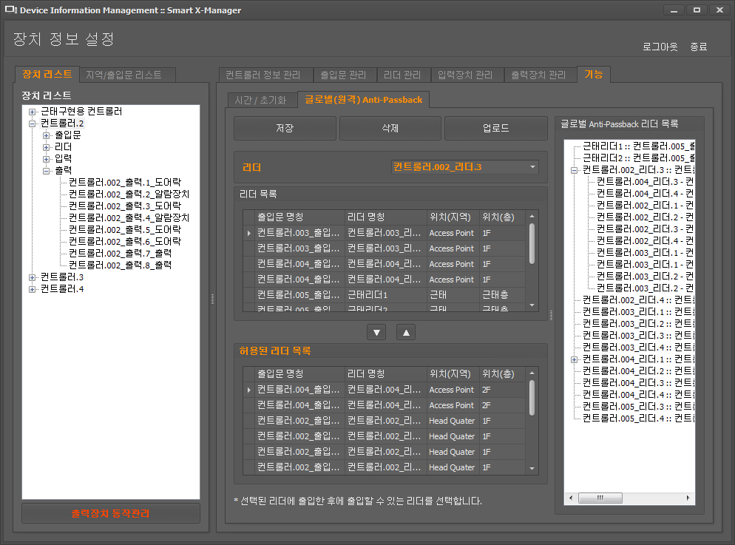

**리더/입력장치에 의한 출력장치 동작 설정(컨트롤러 이벤트 동작)**

컨트롤러, 리더, 입력 장치에서 발생하는 다양한 이벤트에 대해 출력 동작 방식을 설정할 수 있습니다.

1. 장치 리스트 하단에 있는 ‘리더/입력장치에 의한 출력장치 동작 설정’을 클릭합니다.
2. 장치 리스트에서 컨트롤러를 선택합니다.
3. 시스템 이벤트 유형에서 이벤트 유형을 선택합니다.
4. 로컬 동작 설정에서 설정할 출력을 선택한 후 정보를 변경합니다.
5. 적용을 클릭해 저장합니다.

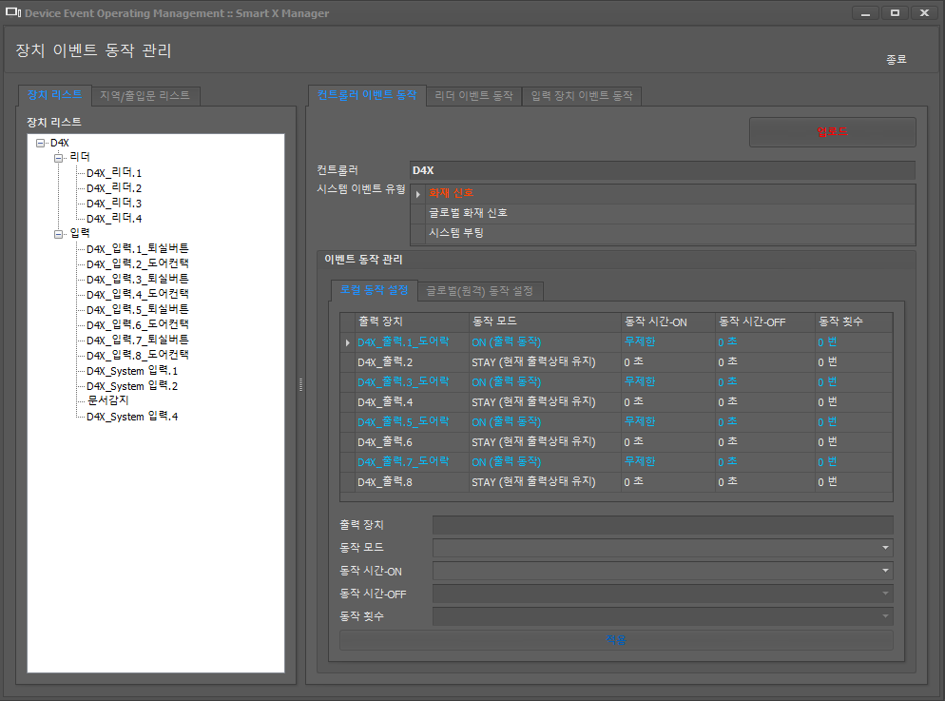

|  |  |
| --- | --- |
| 구분 | 설명 |
| **시스템 이벤트 유형** | 컨트롤러에서 발생하는 이벤트 유형을 선택합니다. |
| **로컬 동작 설정** | 컨트롤러에서 동작할 출력을 의미합니다. |
| **출력 장치** | 컨트롤러에서 이벤트가 발생할 때 동작할 출력 장치를 의미합니다. |
| **동작모드** | 컨트롤러에서 이벤트가 발생할 때 동작할 출력 장치의 동작모드를 설정합니다.  . ON: 출력이 지속적으로 동작하는 모드  . OFF: 출력을 OFF 시키는 모드  . CLOCK: 출력을 주기적 ON/OFF 시키는 모드  . STAY: 현재 출력을 유지하는 모드 |
| **동작시간-ON** | 동작모드가 ‘ON’ 또는 ‘CLOCK’일 경우 출력장치가 동작할 시간을 설정합니다.  . 0: 동작안함  . 1~600초: 설정한 초만큼 동작  . 무제한: 출력을 계속 발생 시킴 |
| **동작시간-OFF** | 동작모드가 ‘OFF’ 또는 ‘CLOCK’일 경우 출력장치가 동작하지 않을 시간을 설정합니다.  . 0: 동작안함  . 1~600초: 설정한 초만큼 동작  . 무제한: 출력을 계속 발생 시킴 |
| **동작횟수** | 동작모드가 ‘ON’ 또는 ‘CLOCK’일 경우 출력장치가 동작할 횟수를 설정합니다.  . 0: 1회 동작  . 1~600번: 설정한 횟수 만큼 ON 또는 CLOCK 동작을 실행  . 무제한: ON 또는 CLOCK 동작을 무제한 발생 시킴 |

**리더/입력장치에 의한 출력장치 동작 설정(리더 이벤트 동작)**

컨트롤러, 리더, 입력 장치에서 발생하는 다양한 이벤트에 대해 출력 동작 방식을 설정할 수 있습니다.

1. 장치 리스트 하단에 있는 ‘리더/입력장치에 의한 출력장치 동작 설정’을 클릭합니다.
2. 장치 리스트에서 리더를 선택합니다.
3. 이벤트 유형에서 이벤트 유형을 선택합니다.
4. 로컬 동작 설정에서 설정할 출력을 선택한 후 정보를 변경합니다.
5. 적용을 클릭해 저장합니다.

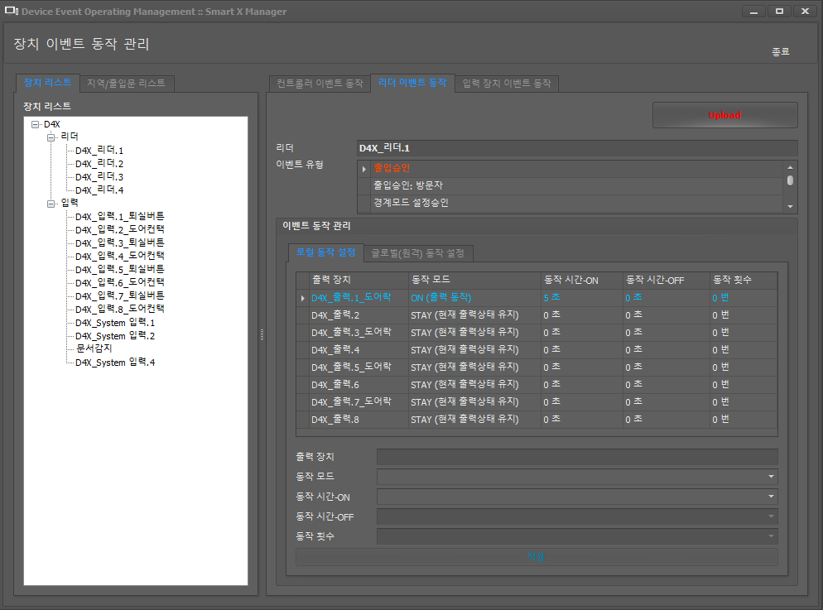

|  |  |
| --- | --- |
| 구분 | 설명 |
| **이벤트 유형** | 선택된 리더에서 발생하는 이벤트 유형을 선택합니다. |
| **동작모드** | 컨트롤러에서 이벤트가 발생할 때 동작할 출력 장치의 동작모드를 설정합니다.  . ON: 출력이 지속적으로 동작하는 모드  . OFF: 출력을 OFF 시키는 모드  . CLOCK: 출력을 주기적 ON/OFF 시키는 모드  . STAY: 현재 출력을 유지하는 모드 |
| **동작시간-ON** | 동작모드가 ‘ON’ 또는 ‘CLOCK’일 경우 출력장치가 동작할 시간을 설정합니다.  . 0: 동작안함  . 1~600초: 설정한 초만큼 동작  . 무제한: 출력을 계속 발생 시킴 |
| **동작시간-OFF** | 동작모드가 ‘OFF’ 또는 ‘CLOCK’일 경우 출력장치가 동작하지 않을 시간을 설정합니다.  . 0: 동작안함  . 1~600초: 설정한 초만큼 동작  . 무제한: 출력을 계속 발생 시킴 |
| **동작횟수** | 동작모드가 ‘ON’ 또는 ‘CLOCK’일 경우 출력장치가 동작할 횟수를 설정합니다.  . 0: 1회 동작  . 1~600번: 설정한 횟수 만큼 ON 또는 CLOCK 동작을 실행  . 무제한: ON 또는 CLOCK 동작을 무제한 발생 시킴 |

**리더/입력장치에 의한 출력장치 동작 설정(입력 장치 이벤트 동작)**

컨트롤러, 리더, 입력 장치에서 발생하는 다양한 이벤트에 대해 출력 동작 방식을 설정할 수 있습니다.

1. 장치 리스트 하단에 있는 ‘리더/입력장치에 의한 출력장치 동작 설정’을 클릭합니다.
2. 장치 리스트에서 리더를 선택합니다.
3. 이벤트 유형에서 이벤트 유형을 선택합니다.
4. 로컬 동작(기본)에서 설정할 출력을 선택한 후 정보를 변경합니다.
5. 로컬-링크-동작(고급)에서 설정할 출력을 선택한 후 정보를 변경합니다.
6. 적용을 클릭해 저장합니다.

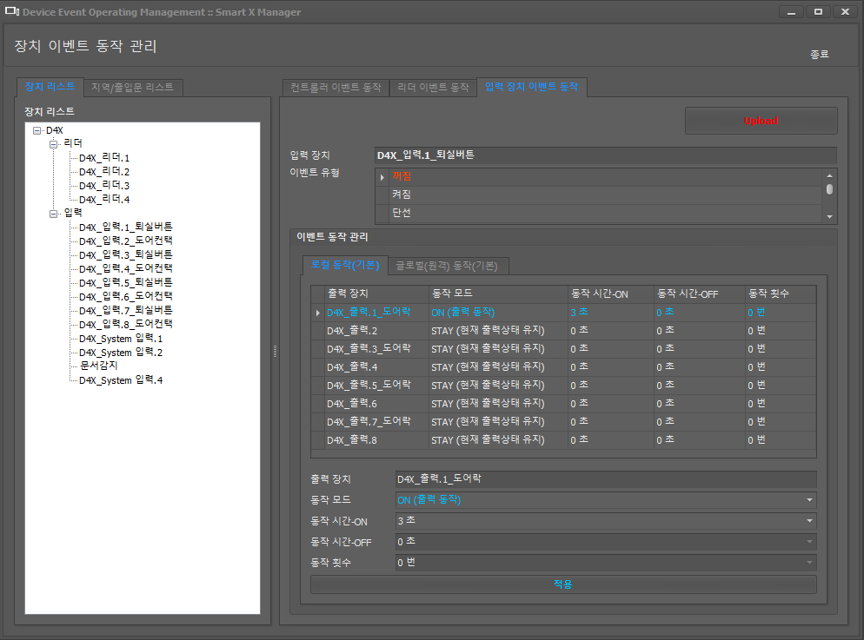

|  |  |
| --- | --- |
| 구분 | 설명 |
| **이벤트 유형** | 선택된 입력장치에서 발생하는 이벤트 유형을 선택합니다. |
| **로컬 동작(기본)** | 입력 장치에서 발생하는 이벤트 유형(켜짐, 꺼짐, CUT, SHORT 등등)에 따른 출력 장치의 동작을 설정하는 것 |
| **로컬 링크-동작(고급)** | 입력 장치에서 켜짐 이벤트 발생 시 출력 장치의 동작을 설정하는 것(입력 장치에서 꺼짐 이벤트 발생 시 설정된 출력이 꺼짐) |
| **동작모드** | 컨트롤러에서 이벤트가 발생할 때 동작할 출력 장치의 동작모드를 설정합니다.  . ON: 출력이 지속적으로 동작하는 모드  . OFF: 출력을 OFF 시키는 모드  . CLOCK: 출력을 주기적 ON/OFF 시키는 모드  . STAY: 현재 출력을 유지하는 모드 |
| **동작시간-ON** | 동작모드가 ‘ON’ 또는 ‘CLOCK’일 경우 출력장치가 동작할 시간을 설정합니다.  . 0: 동작안함  . 1~600초: 설정한 초만큼 동작  . 무제한: 출력을 계속 발생 시킴 |
| **동작시간-OFF** | 동작모드가 ‘OFF’ 또는 ‘CLOCK’일 경우 출력장치가 동작하지 않을 시간을 설정합니다.  . 0: 동작안함  . 1~600초: 설정한 초만큼 동작  . 무제한: 출력을 계속 발생 시킴 |
| **동작횟수** | 동작모드가 ‘ON’ 또는 ‘CLOCK’일 경우 출력장치가 동작할 횟수를 설정합니다.  . 0: 1회 동작  . 1~600번: 설정한 횟수 만큼 ON 또는 CLOCK 동작을 실행  . 무제한: ON 또는 CLOCK 동작을 무제한 발생 시킴 |

1. **출입자 설정**

출입자 설정에 필요한 출입자 정보 입력, 타임스케줄 설정, 출입권한 설정 및 통합검색 기능에 대해 설명합니다. 메인화면에서 ‘출입자 관리’를 실행합니다.

**통합 검색**

통합검색은 검색화면에서 출입자 정보, 타임스케줄 정보, 출입그룹 정보를 빠르고 쉽게 검색할 수 있습니다.

1. 검색타입과 검색조건을 입력합니다.
2. 검색을 클릭해 검색합니다.
3. 검색된 정보를 두 번 클릭하면 출입자 정보의 경우 출입자 관리 화면, 타임 스케줄 정보의 경우 타임스케줄 관리, 출입권한 정보의 경우 출입권한 관리 화면으로 이동합니다.

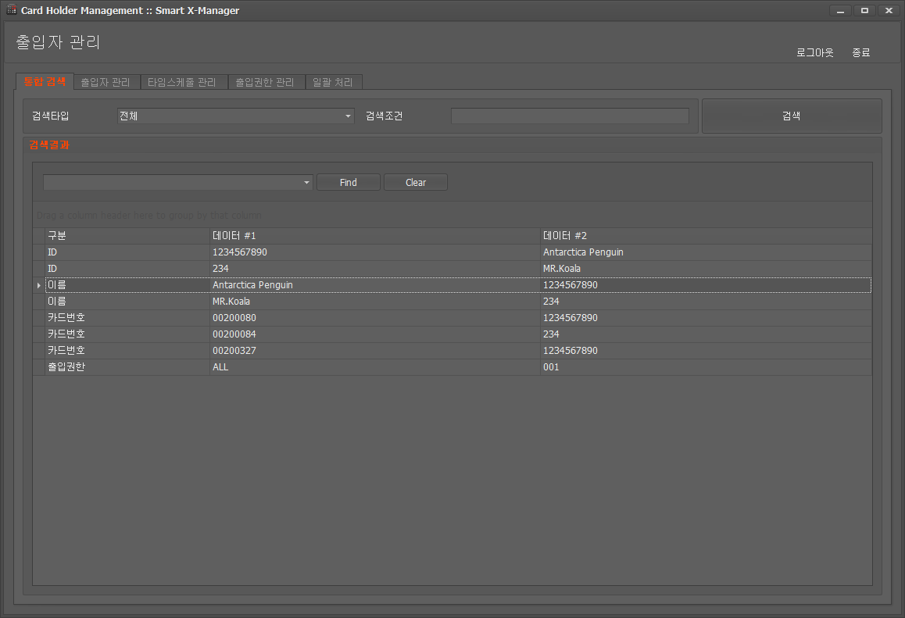

**출입자 설정**

출입자 설정에서는 출입자에 대한 기본정보를 입력할 수 있습니다. 또한 출입카드에 대한 정보 및 출입권한 정보를 입력할 수 있습니다.

1. 신규를 클릭해 입력모드로 전환합니다.
2. 출입자 이름, 출입자 ID, 기본정보 및 개인정보를 입력합니다.
3. 사진 저장이 필요한 경우 사진을 등록합니다.

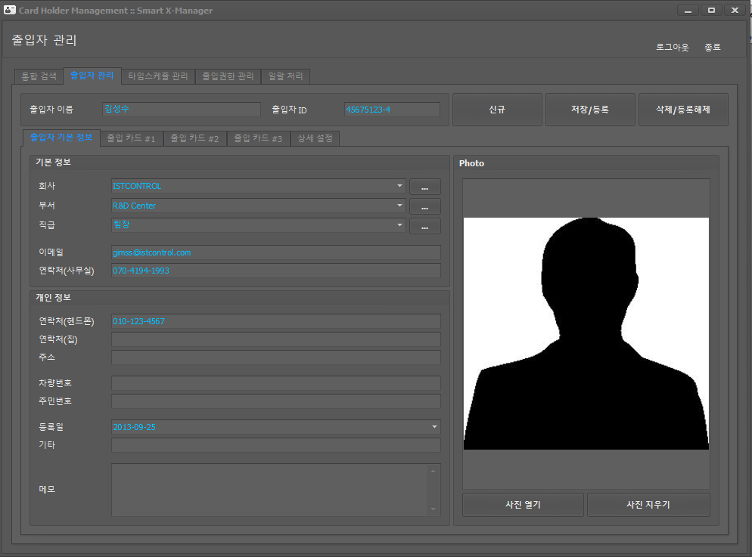

1. 출입카드 #1로 이동합니다.
2. 출입카드가 여러 개인 경우 출입카드 #2, #3도 설정할 수 있습니다.
3. 출입카드에 대한 정보 및 세부 기능에 대해 설정합니다.
4. 출입권한을 설정합니다.

* 출입권한은 #1~#3까지 설정할 수 있습니다.

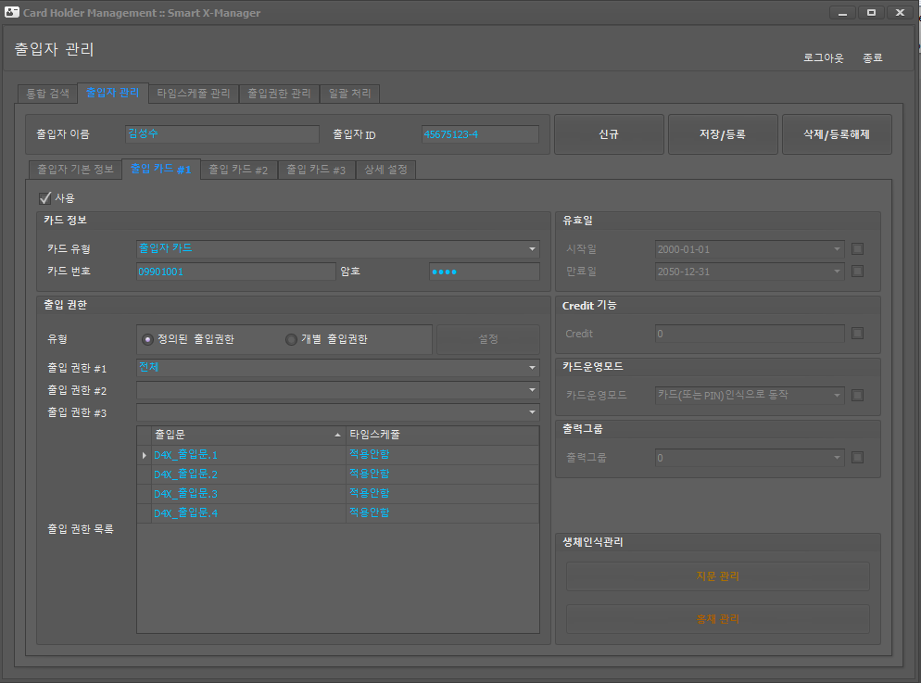

|  |  |
| --- | --- |
| 구분 | 설명 |
| **카드유형** | 출입자의 카드유형을 설정합니다.  . 일반출입자: 일반적인 카드를 소지한 출입자입니다.  . 방문자: 방문자유형으로서 방문자레벨이 리더의 방문자 레벨보다 높을 경우 단독 승인이 가능하지만 낮을 경우 가이드와 함께 출입해야 합니다.  . 경계설정: 이 카드소지자는 리더의 경계모드를 설정할 수 있습니다.  . 경계해제: 이 카드소지자는 리더의 경계모드를 해제할 수 있습니다.  . 경계설정/경계해제: 이 카드소지자는 리더의 경제모드를 설정/해제 할 수 있습니다.  . 마스터: 이 카드소지자는 컨트롤러에서 등록여부만 확인되고 나머지 제어값(레벨, 타임스케줄, Anti-Passback 등)은 모두 처리하지 않습니다.  . 분실카드: 이 카드소지자는 분실 출력으로 설정한 출력이 동작됩니다. |
| **카드번호** | 출입자에 할당한 카드의 번호 또는 PIN 번호를 입력합니다. |
| **암호** | 출입자의 암호를 입력합니다. |
| **출입권한 유형** | 출입권한 유형을 선택합니다. ‘정의된 출입권한’은 설정된 출입권한을 선택하여 출입권한을 부여할 수 있습니다. ‘개별 출입권한’은 출입권한설정과 동일한 방식으로 개별적으로 출입권한을 부여할 수 있습니다. |
| **출입권한 #1** | 출입자에게 출입 권한을 부여합니다. |
| **출입권한 #2** | 출입자에게 출입 권한을 부여합니다. |
| **출입권한 #3** | 출입자에게 출입 권한을 부여합니다. |
| **유효일-시작일** | 출입자에게 발급받은 출입권한을 사용할 수 있는 기간의 시작일을 설정합니다. |
| **유효일-만료일** | 출입자에게 발급받은 출입권한을 사용할 수 있는 기간의 만료일을 설정합니다. |
| **Credit** | 출입자에게 Credit을 부여합니다. |
| **카드운영모드** | 출입자의 카드 운영모드를 설정합니다. 이를 사용하기 위해서는 리더 운영모드 레벨보다 출입자의 운영모드 레벨이 높아야 합니다.  . 카드인식으로 동작, 카드와 암호 입력으로 동작, PIN 입력으로 동작 |
| **출력그룹** | 별로도 설정된 출력그룹에 대한 사용여부를 선택합니다. |

1. 상세 설정으로 이동합니다.
2. 각 기능별 레벨을 설정합니다.
3. 저장을 클릭합니다.
4. 업로드를 클릭해 컨트롤러로 업로드 합니다.

[](http://findicons.com/icon/67279/gnome_emblem_important?id=67279) 업로드는 통신 프로그램(메인 프로그램)이 실행되어 있어야 동작합니다.

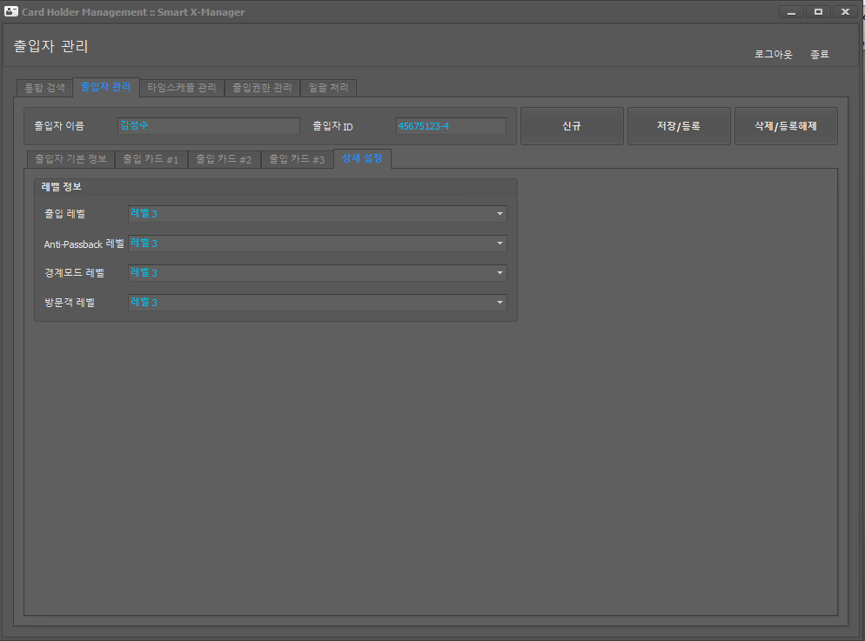

|  |  |
| --- | --- |
| 구분 | 설명 |
| **출입 레벨** | 출입자의 출입 레벨을 설정합니다.  출입자의 출입 레벨이 리더에 설정된 출입 레벨보다 높으면 승인됩니다.  출입자의 출입 레벨이 리더에 설정된 출입 레벨보다 낮거나 같으면 출입 허가된 리더여도 승인되지 않습니다.  출입자들을 레벨로 그룹화하여 일괄 통제를 가능하게 합니다. 리더 또는 출입자들의 출입레벨을 변경하여 출입자들의 출입을 빠르고 효율적으로 통제할 수 있습니다. 출입자 정보 수정없이 리더의 출입레벨을 높이면 리더의 출입레벨보다 출입자의 출입레벨이 낮거나 같은 출입자들은 출입이 불가합니다.  예: 리더1의 출입 레벨 3, 출입자A의 출입 레벨 4 -> 출입가능  리더1의 출입 레벨 4 또는 5로 변경, 출입자A의 출입 레벨 4 -> 출입불가 |
| **Anti-Passback 레벨** | 리더의 Anti-Passback 사용여부 레벨을 설정합니다.  출입자의 Anti-Passback 레벨이 리더에 설정된 Anti-Passback 레벨보다 높으면 출입자는 출입자에게 설정된 Anti-Passback 사용여부에 의해 동작됩니다. 출입자의 Anti-Passback 레벨이 리더의 Anti-Passback 레벨보다 낮거나 같으면 리더에 설정된 Anti-Passback 사용여부로 동작됩니다.  출입자들을 레벨로 그룹화하여 일괄 통제를 가능하게 합니다. 리더 또는 출입자의 Anti-Passback 레벨을 변경하여 출입자들의 Anti-Passback 사용여부를 빠르고 효율적으로 통제할 수 있습니다. |
| **경계설정/경계해제 레벨** | 리더의 경보설정/경보해제 기능의 레벨을 설정합니다.  출입자의 경보설정/경보해제 레벨이 리더에 설정된 경보설정/경보해제 모드보다 높으면 출입자는 경보설정/경보해제를 할 수 있습니다. 출입자의 경보설정/경보해제 레벨이 리더에 설정된 경보설정/경보해제 레벨보다 낮거나 같으면 출입자는 경보설정/경보해제를 할 수 없습니다..  출입자들을 레벨로 그룹화하여 일괄 통제를 가능하게 합니다. 리더 또는 출입자의 경보설정/경보해제 레벨을 변경하여 출입자들의 경보설정/경보해제 사용여부를 빠르고 효율적으로 통제할 수 있습니다. |
| **방문객 레벨** | 리더의 방문자 레벨(접근 권한)을 설정합니다.  방문자로 설정된 출입자의 방문자 레벨이 리더에 설정된 방문자 레벨보다 높으면 방문자는 단독으로 승인됩니다. 출입자의 방문자 레벨이 리더에 설정된 방문자 레벨보다 낮거나 같으면 가이드로 설정된 출입자와 함께 출입해야 합니다. 이때 가이드로 설정된 출입자의 방문자 레벨은 리더의 방문자 레벨보다 높아야 합니다.  방문자들을 레벨로 그룹화하여 일괄통제를 가능하게 합니다. 리더 또는 방문객의 방문자레벨을 변경하여 방문자들의 승인여부를 빠르고 효율적으로 통제할 수 있습니다. |

**생체 정보(지문 및 홍채) 등록 및 관리**

**지문 관리**

1. 출입자 정보를 입력하고 출입카드 #1 탭으로 이동합니다.
2. 지문을 등록할 경우 지문 관리를 클릭합니다.

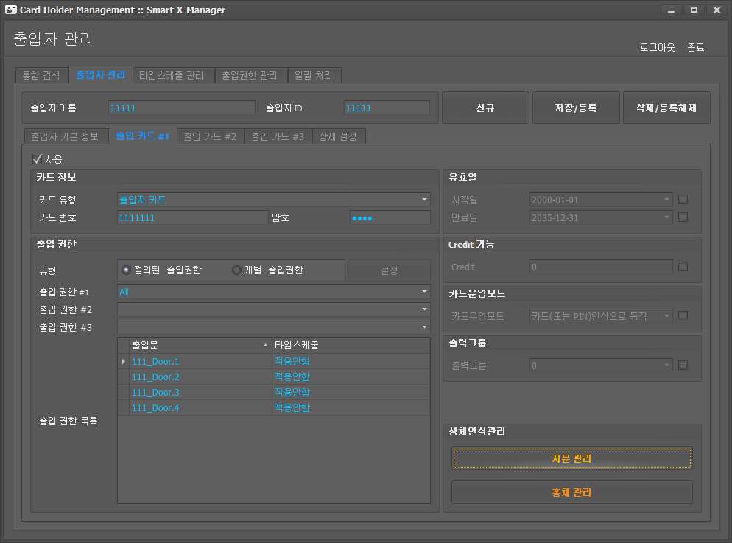

1. 지문 입력기(USB 지문 등록기 사용시)를 이용할 경우 지문 입력기로 지문 입력을 클릭합니다.

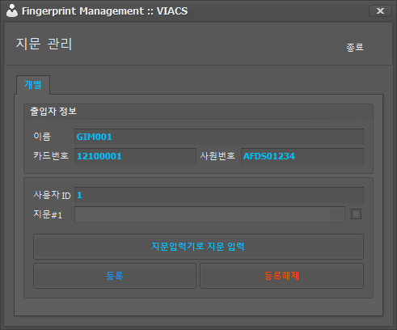

1. 지문 등록 창이 나오면 지문 등록을 클릭해 USB 지문 등록기를 통해 지문을 등록합니다. 이 경우 등록된 지문 이미지를 확인할 수 있습니다.

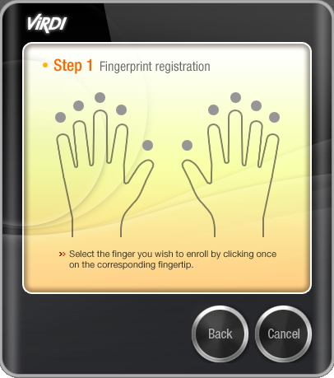

1. 지문을 등록하고자 하는 손가락 위치를 선택합니다. 지문 손가락은 오른손 검지를 추천합니다.

아래와 같은 화면에서 등록하고자 하는 손가락을 USB 지문 등록기에 위치합니다.

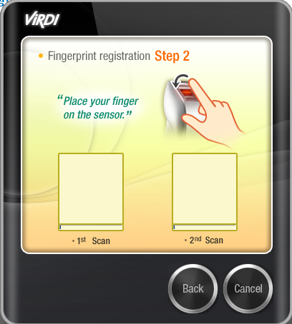

1. 지문을 가져다 대면 화면상에 지문 이미지가 나타나고 한 손가락당 지문을 두번 스캔합니다.

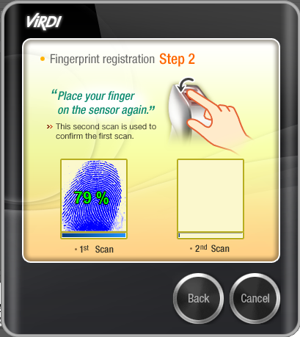

* 지문의 등록 품질이 50%이하 이면 다시 등록하십시오. 손가락이 건조한 경우 손가락에 입김을 불어넣은 후에 등록하시고 습한 경우에는 손가락의 습기를 제거한 후에 재시도 하십시오.

1. 지문 스캔이 완료되면 스캔 완료된 손가락이 다음과 같이 표시 됩니다. 같은 손가락을 재등록하려면 등록된 손가락을 클릭하여 등록된 지문을 취소할 수 있습니다.

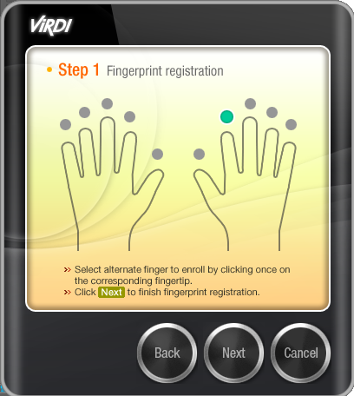

1. 모든 지문을 스캔하였다면 ‘Next’를 클릭하고 ‘Finish’를 클릭하여 지문 스캔을 완료합니다.

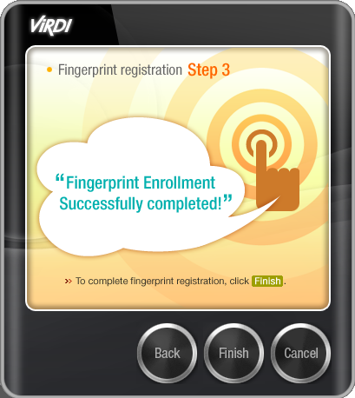

1. 지문 스캔이 완료될 경우 아래와 같이 ‘지문 #1’에 암호화된 지문 정보가 나타납니다.

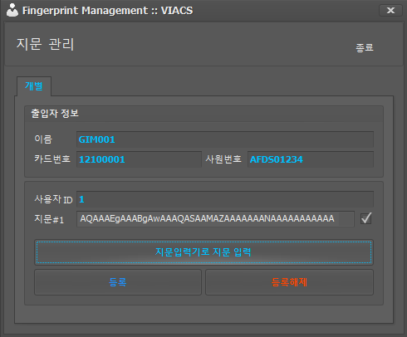

1. ‘등록’ 버튼을 클릭하면 스캔된 지문 정보를 출입권한에 맞게 지문 인식기로 지문 정보를 등록하게 됩니다.
2. ‘등록 해제’ 버튼을 클릭하면 모든 지문 인식기에서 해당 사용자의 지문을 모두 등록해제 하게 됩니다.

**홍채 관리**

1. 홍채 인식기를 사용하는 경우 홍채 관리 버튼을 클릭합니다.
2. 홍채 장치에서 홍채를 등록할 장치를 선택합니다.
3. 홍채 입력을 클릭해 홍채를 등록합니다. 홍채 등록이 완료 되면 홍채 이미지(눈)이 표시됩니다.
4. 사용자 홍채 등록 버튼을 클릭해 다른 홍채 장치로 홍채 데이터를 전송합니다.

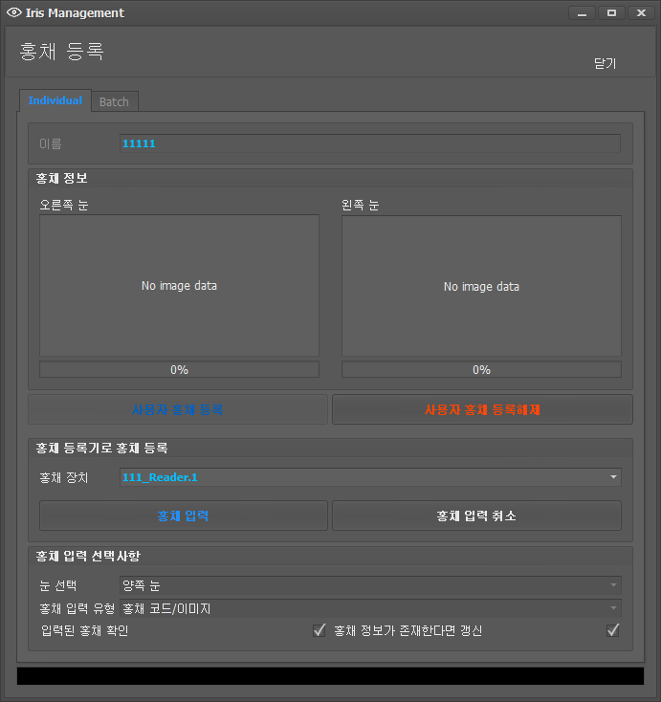

**타임스케줄 설정**

요일별 출입자의 출입 제한 시간, 입력, 출력 장치의 동작 시간을 설정할 수 있는 타임스케줄 정보를 입력할 수 있습니다.

1. 신규를 클릭해 입력모드로 전환합니다.
2. 타임스케줄 제목을 입력합니다.
3. 요일별 타임스케줄을 설정합니다.
4. 타임스케줄 정보가 중복되는 경우 복사/붙이기 기능을 이용해 설정합니다.
5. 공휴일 목록에서 공휴일을 선택합니다.

(공휴일 신규 등록의 경우 공휴일 선택 목록 우측의 단추를 클릭해 등록합니다.)

1. 저장을 클릭합니다.
2. 업로드를 클릭해 컨트롤러로 업로드 합니다.

[](http://findicons.com/icon/67279/gnome_emblem_important?id=67279) 업로드는 통신 프로그램(메인 프로그램)이 실행되어 있어야 동작합니다.

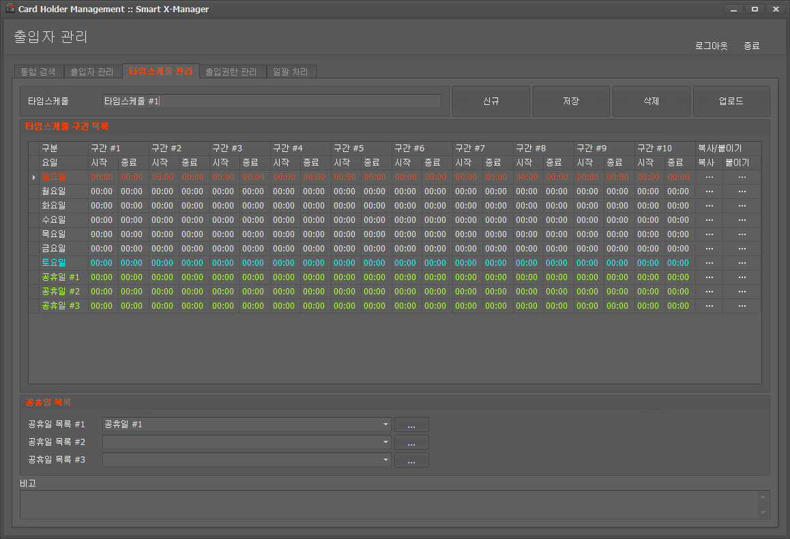

**출입권한 설정**

출입자의 출입지역을 설정할 수 있는 출입권한 정보를 입력할 수 있습니다.

1. 신규를 클릭해 입력모드로 전환합니다.
2. 출입권한 제목을 입력합니다.
3. 출입문 목록에서 출입할 출입문을 선택합니다.(복수선택도 가능합니다.)
4. 타임스케줄 목록에서 출입문에 적용할 타임스케줄을 선택합니다.
5. 출입문 목록에서 마우스 두 번 클릭 또는  단추를 클릭해 등록합니다.
6. 저장을 클릭해 저장합니다.

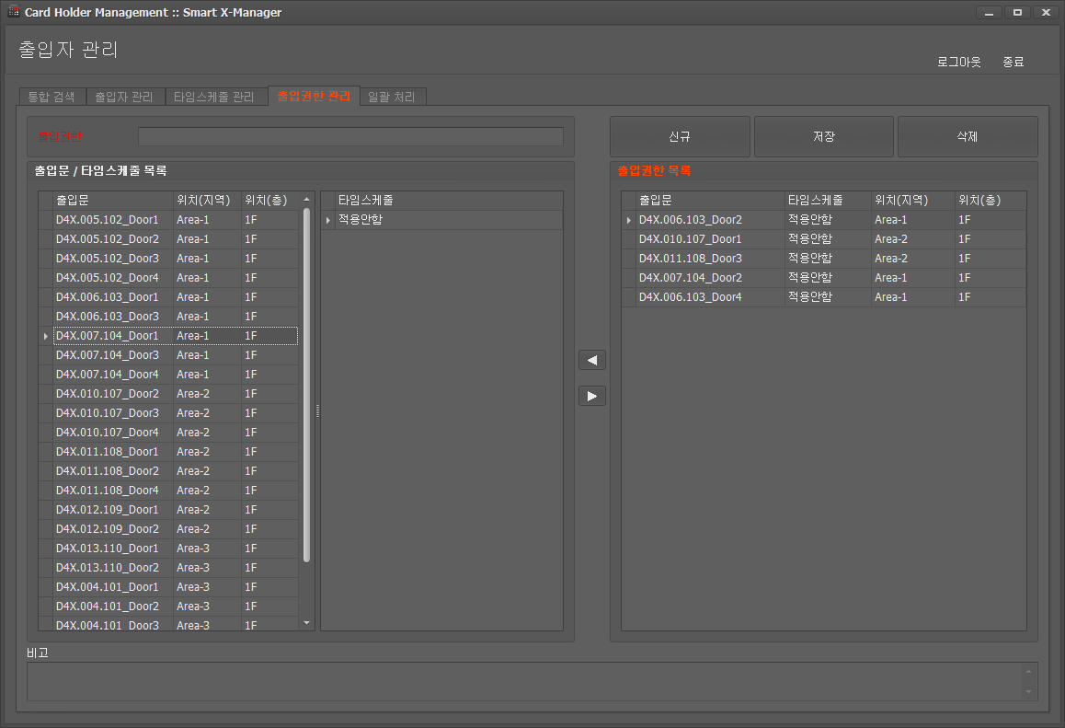

**일괄 처리(출입자 일괄 업로드)**

다양한 조건 검색을 통해 출입자 정보를 일괄로 전송할 수 있습니다.

1. 검색 조건에서 조건을 입력합니다.
2. 검색을 클릭합니다.
3. 컨트롤러 목록에서 전송할 컨트롤러를 선택합니다.
4. 일괄 업로드를 클릭해 검색된 출입자 정보를 컨트롤러로 업로드 합니다.

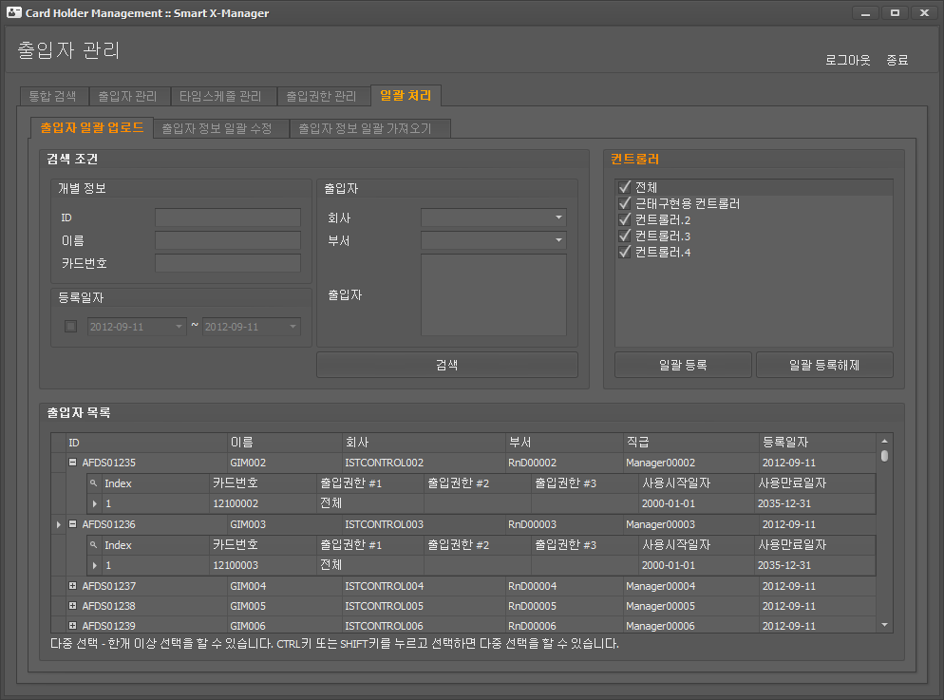

**일괄 처리(출입자 정보 일괄 수정)**

다양한 조건 검색을 통해 출입자 정보를 일괄로 수정할 수 있습니다.

1. 검색 조건에서 조건을 입력합니다.
2. 검색을 클릭합니다. 검색된 정보들 중에서 수정하고자 하는 출입자 정보를 선택합니다.

출입자 정보는 다중 선택이 가능합니다.

* CTRL키 또는 SHIFT키를 누르고 선택하면 다중 선택을 할 수 있습니다.

1. 정보 일괄 수정 목록에서 수정하고자 하는 정보를 선택하고 적용을 클릭하여 반영합니다. 변경된 정보는 바탕색상이 변경됩니다.
2. 저장 버튼을 클릭하여 변경된 정보를 저장합니다.

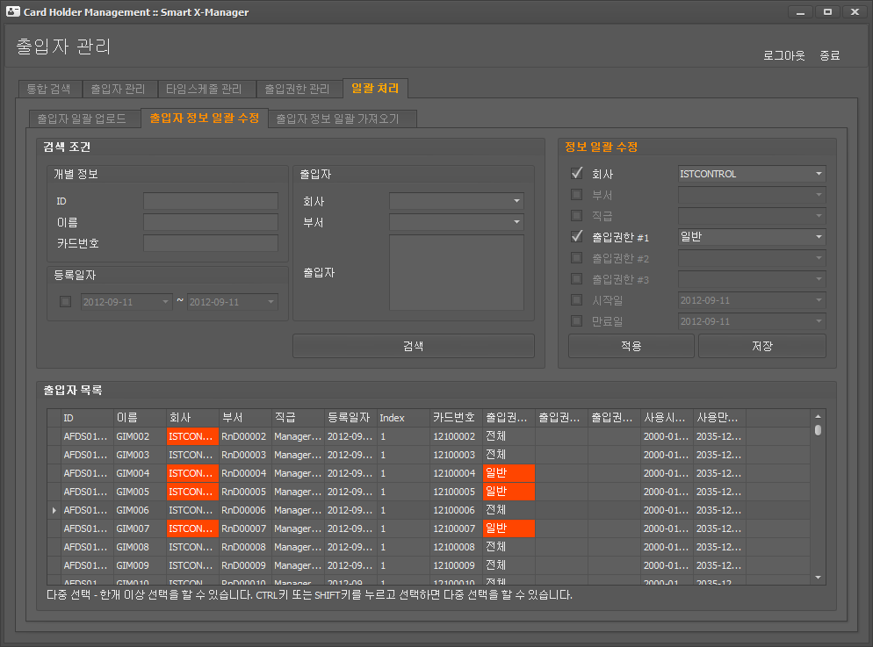

**일괄 처리(출입자 정보 일괄 가져오기)**

텍스트 파일 및 엑셀 파일에 저장된 대량의 출입자 정보를 시스템으로 가져올 수 있습니다.

**주의: 가져오기 파일은 다음과 같은 조건을 가져야 합니다.**

* 데이터 형식: ID, 이름, 회사(빈칸 가능), 부서(빈칸 가능), 직급(빈칸 가능), 카드(또는 PIN), 암호(빈칸 가능 또는 4자리 숫자)
* 파일 종류: CSV(쉼표로 분리), TEXT(쉼표로 분리), Excel Workbook(xls, xlsx)
* 엑셀 파일을 사용할 경우 Microsoft Excel이 설치되어 있어야 합니다. Microsoft Excel이 없을 경우 Excel의 내용을 CSV 또는 TEXT로 저장하여 사용하십시오.

1. 출입자 정보가 저장된 파일을 선택합니다.
2. 불러들여온 데이터에서 변경이 필요한 경우 직접 변경합니다.
3. 출입권한은 기본으로 ‘전체’권한이 부여됩니다. 변경하고자 할 경우 출입자를 선택하고 출입그룹을 변경합니다.
4. 등록 버튼을 클릭하여 출입자 정보를 저장합니다.

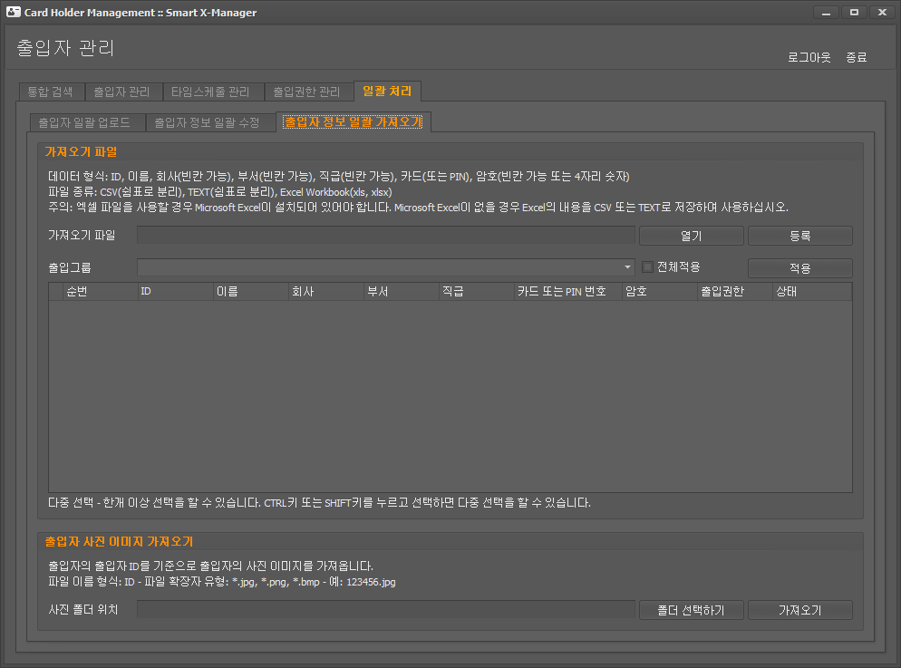

**일괄 처리(출입자 사진 일괄 가져오기)**

특정위치에 저장된 출입자 사진을 시스템으로 가져올 수 있습니다.

출입자의 출입자 ID를 기준으로 출입자의 사진 이미지를 가져옵니다. 사진 이미지 파일은 반드시 ‘ID’로 되어 있어야 합니다.

**주의: 가져오기 사진 파일은 다음과 같은 조건을 가져야 합니다.**

* 파일 이름 형식: ID
* 파일 확장자 유형: *.jpg, *.png, *.bmp

1. 출입자 사진이 저장된 폴더를 선택합니다.
2. 가져오기 버튼을 클릭하여 출입자 사진을 저장합니다.



1. **뷰**

출입자의 출입현황, 각종 입,출력 장치의 상태 그리고 통신 상태를 하나의 화면으로 직곽적으로 모니터링 할 수 있는 뷰에 대해 설명합니다.

**이벤트 모니터링**

출입자의 출입 현황 및 출입자의 사진을 실시간으로 모니터링 합니다.

출입문 상태와 통신 상태를 하나의 화면을 통해 감시할 수 있습니다.

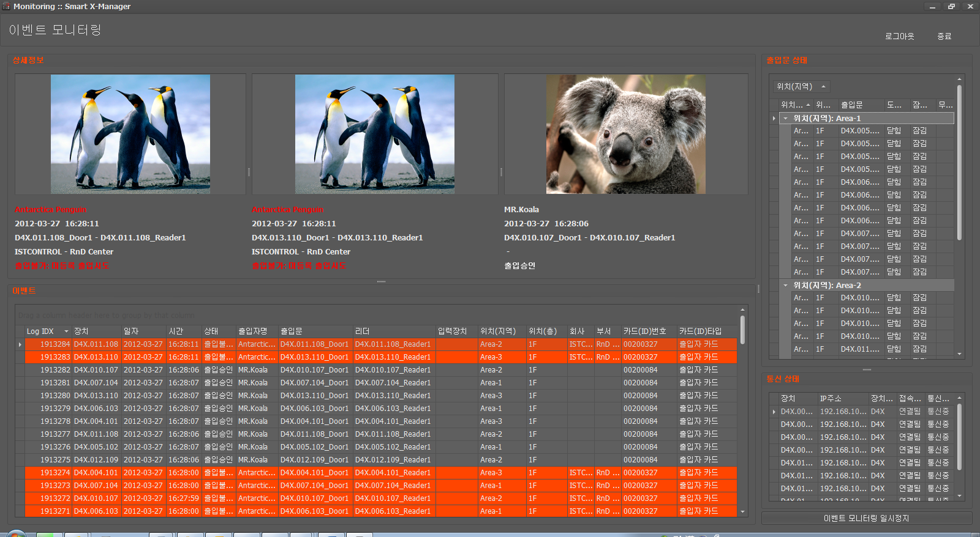

**장치 모니터링 및 제어**

출입문, 리더, 출력장치의 상태를 모니터링하고 제어할 수 있습니다.

출입문의 경우 잠금/잠금해제 기능을 통해 출입문의 잠금장치(락)을 온/오프 할 수 있습니다.

리더기의 경우 무장/무장해제 기능을 통해 무장(Arm)/무장해제(Disarm)시킬 수 있습니다.

기타 출력장치의 경우 끄기/켜기를 통해 제어할 수 있습니다.

입력장치의 상태(온/오프/단선/단락) 및 통신상태를 실시간으로 확인할 수 있습니다.

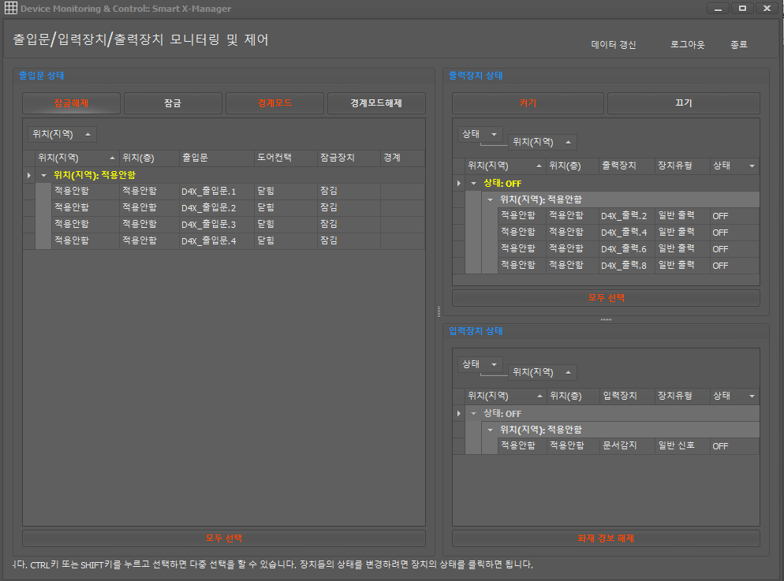

1. **보고서**

출입자 정보, 출입자의 출입현황, 출입자별/출입문별 출입권한 보고서에 대해 설명합니다.

**출입현황 보고서**

출입자에 대한 기간별, 이벤트 유형별, 출입 위치별, 출입자 정보별 출입현황을 검색하고 보고서로 출력할 수 있습니다.

1. 검색조건을 입력합니다.
2. 검색을 클릭해 검색합니다.
3. 검색결과가 하단목록에 표시됩니다.

* 검색결과의 컬럼은 이동하거나 숨길 수 있습니다. 그리고 컬럼을 그룹화 하여 표시할 수 있습니다. 컬럼에서 마우스 오른쪽 버튼을 클릭하면 관련 메뉴를 볼 수 있습니다. 이를 통해 사용자가 원하는 형태로 출력할 수 있습니다. 보고서는 검색결과와 동일하게 출력할 수 있습니다.

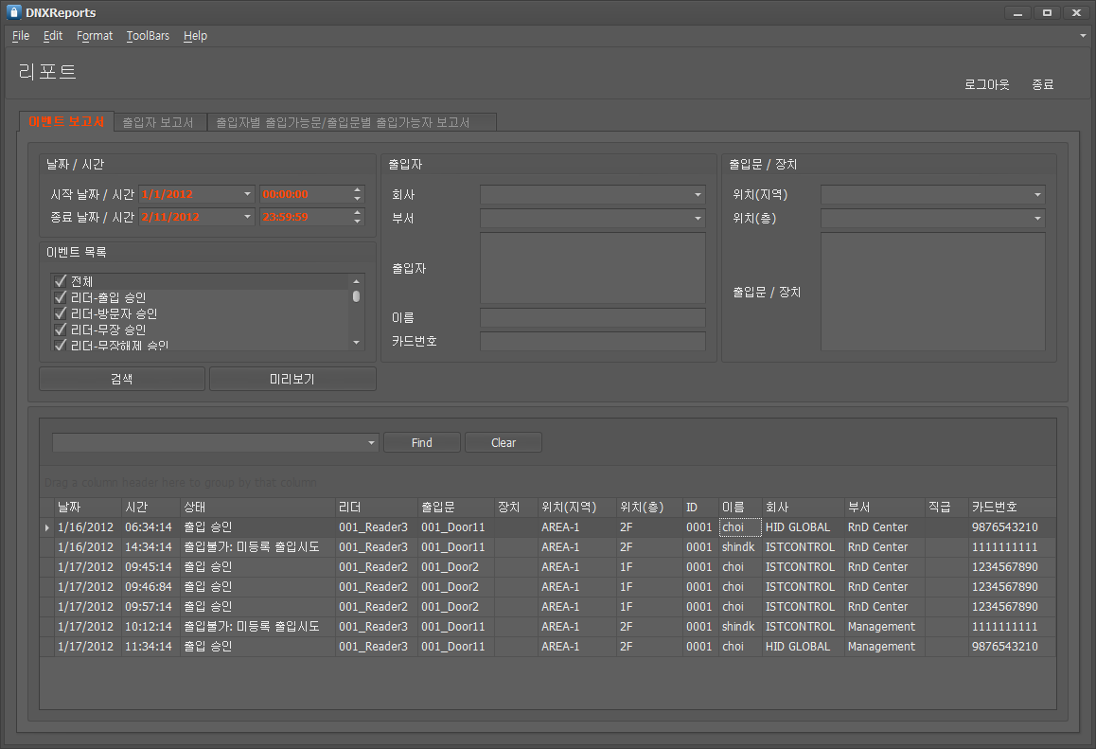

1. 미리보기를 클릭하면 미리보기 화면이 나타납니다. 미리보기는 검색결과에 나타나는 컬럼 형태대로 나타납니다.
2. Print를 클릭해 출력합니다.

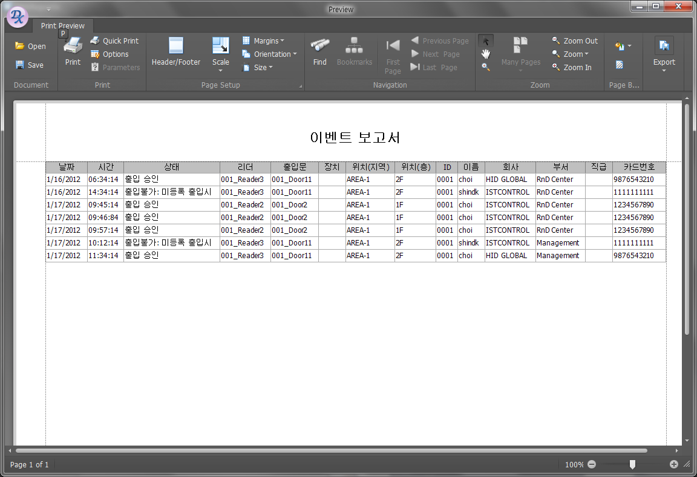

* 보고서는 다양한 형태로 내보내기 할 수 있습니다.

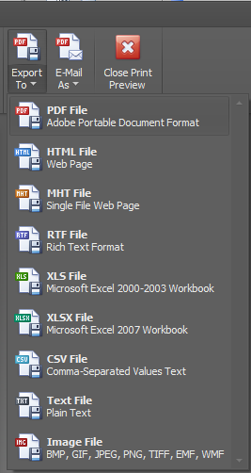

**출입자 보고서**

출입자 정보를 검색하고 보고서로 출력할 수 있습니다.

1. 검색조건을 입력합니다.
2. 검색을 클릭해 검색합니다.
3. 검색결과가 하단목록에 표시됩니다.

* 검색결과의 컬럼은 이동하거나 숨길 수 있습니다. 그리고 컬럼을 그룹화 하여 표시할 수 있습니다. 컬럼에서 마우스 오른쪽 버튼을 클릭하면 관련 메뉴를 볼 수 있습니다. 이를 통해 사용자가 원하는 형태로 출력할 수 있습니다. 보고서는 검색결과와 동일하게 출력할 수 있습니다.

1. 미리보기를 클릭해 출력합니다.

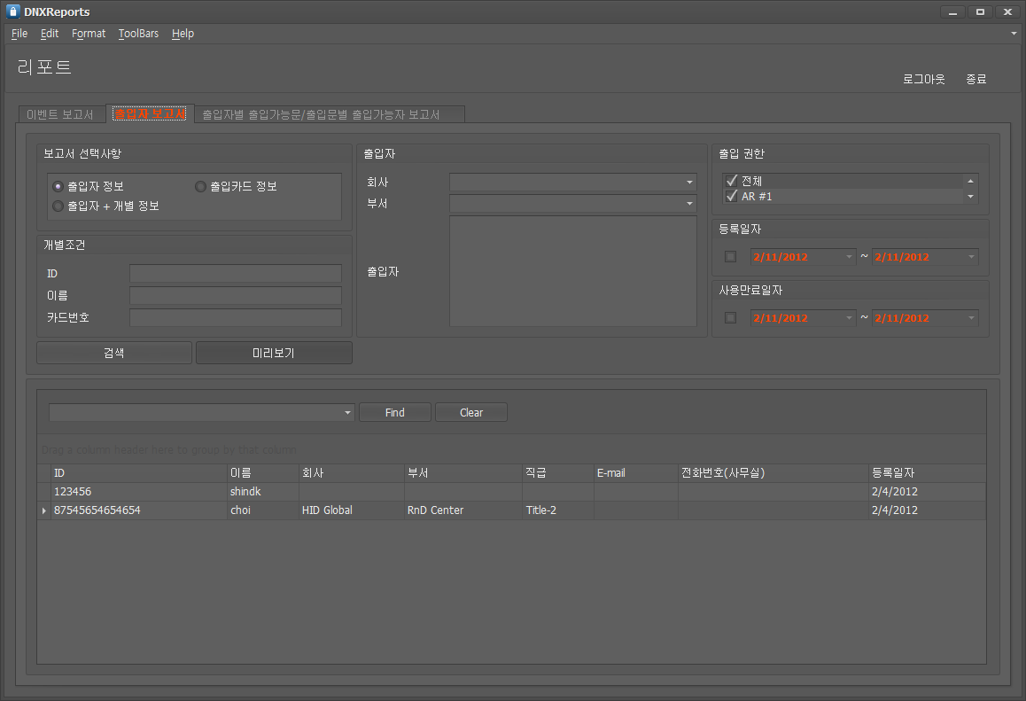

**출입권한 보고서**

출입자별 또는 출입문별 출입권한을 검색하고 출력할 수 있습니다.

1. 검색조건을 입력합니다.
2. 검색을 클릭해 검색합니다.
3. 검색결과가 하단목록에 표시됩니다.

* 검색결과의 컬럼은 이동하거나 숨길 수 있습니다. 그리고 컬럼을 그룹화 하여 표시할 수 있습니다. 컬럼에서 마우스 오른쪽 버튼을 클릭하면 관련 메뉴를 볼 수 있습니다. 이를 통해 사용자가 원하는 형태로 출력할 수 있습니다. 보고서는 검색결과와 동일하게 출력할 수 있습니다.

1. 미리보기를 클릭해 출력합니다.

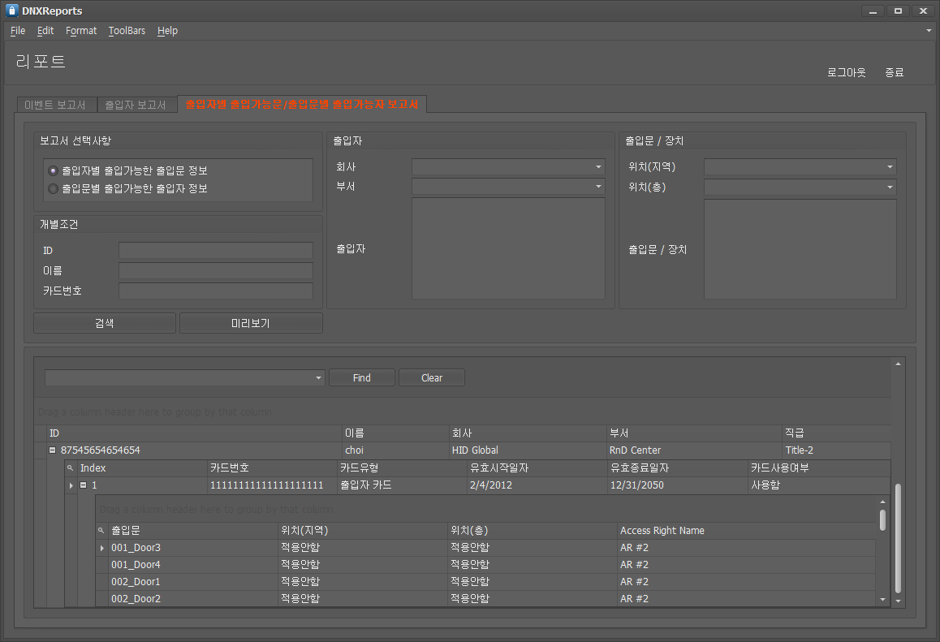

1. **관리 도구**

시스템 운영에 필요한 계정 설정 기능에 대해 설명합니다.

**계정 설정**

계정 설정은 프로그램 로그인 계정과 기능별 사용 권한에 대해 설정할 수 있습니다.

1. 신규를 클릭해 입력모드로 전환합니다.
2. 관리자 권한 여부를 체크합니다. 관리자의 경우 계정 추가, 수정, 삭제를 할 수 있습니다.
3. 사용자 이름을 입력합니다.
4. 사용자 ID를 입력합니다. 사용자 ID가 프로그램 로그인 ID가 됩니다.
5. 사용자 암호를 입력합니다.
6. 사용자 암호 확인을 입력합니다.
7. 프로그램의 각 기능별 사용권한을 체크합니다.
8. 관리 지역을 체크합니다. 관리 지역 선택에 따라 모니터링을 제한할 수 있습니다.
9. 저장을 클릭해 저장합니다.

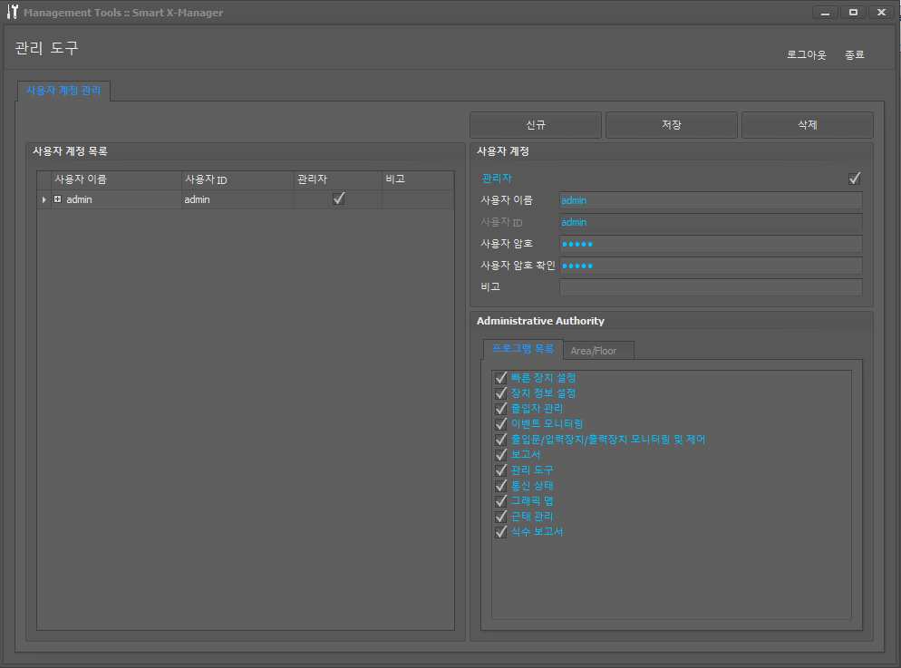

1. **통신**

컨트롤러의 통신 상태와 통신 로그에 대해 설명합니다.

**통신 상태**

컨트롤러별 접속상태, 통신상태, 통신모듈 동작 상태를 직관적으로 파악할 수 있습니다.

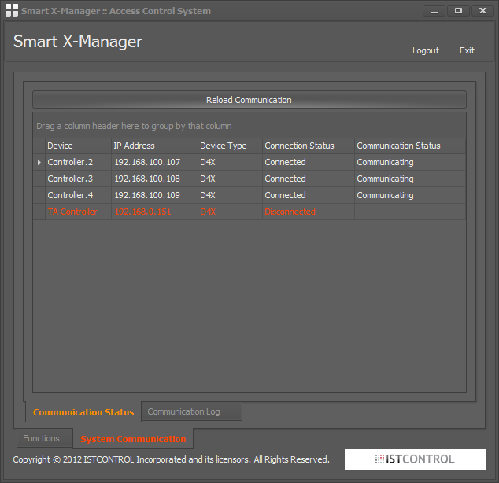

|  |  |
| --- | --- |
| 구분 | 설명 |
| **접속상태** | 통신프로그램과 컨트롤러가 소켓으로 접속된 상태를 의미합니다. |
| **통신상태** | 통신프로그램과 컨트롤로가 상호 정보를 주고 받고 있는지의 상태를 의미합니다. |

1. **근태관리**

근태관리 프로그램은 출입자의 출입 로그를 바탕으로 일별 첫 번째 로그를 출근으로, 마지막 로그를 퇴근으로 계산하여 근무시간과 결과를 계산하는 기능입니다. 본 프로그램은 일반 사무용 근태를 기준으로 개발되었으며 기본근태, 조기 출,퇴근 관리, 야근관리, 휴일 관리, 예외근무 관리등이 가능합니다.

**통합검색**

근태기능의 통합검색 기능으로 근무시간 규착, 근무휴일, 요일별 근무 규칙, 예외근무 설정 정보를 하나의 화면에서 검색하는 기능입니다

1. 검색 타입과 검색 조건을 입력합니다.
2. 검색 단추를 눌러 검색합니다. (검색조건을 입력하지 않은 경우 전체 정보가 검색됩니다.)
3. 검색된 정보를 두 번클릭하면 해당 업무의 수정화면으로 바로 이동합니다.

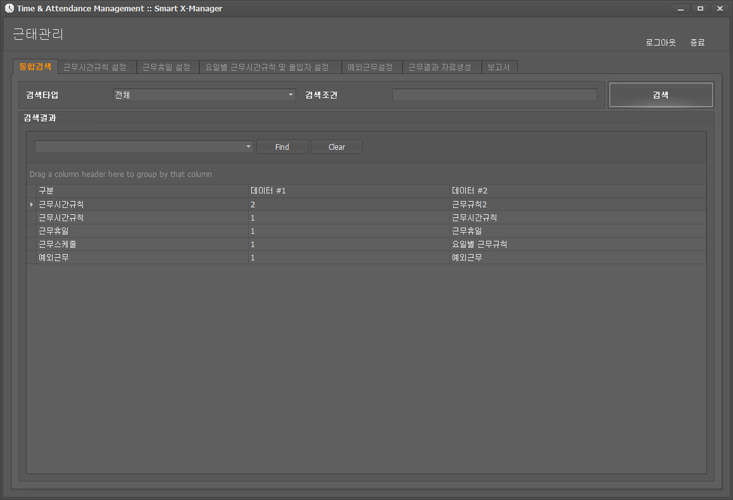

**근무시간규칙 설정**

출, 퇴근 기본 근무 시간, 근무 인정 시간, 야근 시간을 설정합니다.

1. 신규 단추를 클릭합니다.
2. 근무시간규칙명을 입력합니다.
3. 출근시간, 퇴근시간을 입력합니다. (시간 범위로 입력도 가능합니다.)
4. 근무인정최소시간을 입력합니다. (이 시간보다 근무시간이 적으면 근무 불인정됩니다.)
5. 익일(또는 전일) 기준시간을 입력합니다. (자정, 즉 24시 넘어서 퇴근하는 경우의 하루 기준 시간입니다.)
6. 야근근무시간을 입력합니다. (야근으로 인정할 근무시간을 입력합니다.)
7. 야근인정최소시간을 입력합니다.(이 시간보다 야근 시간이 적으면 야근 인정이 되지 않습니다.)

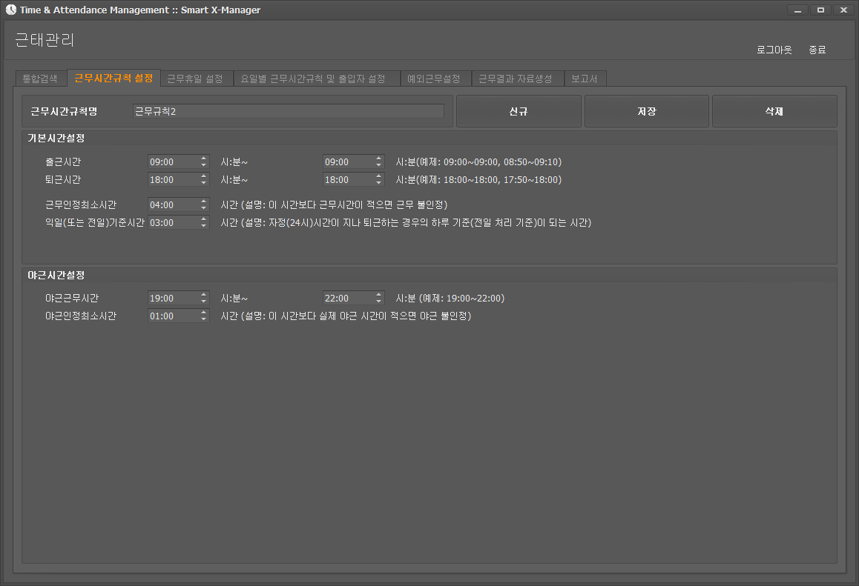

**근무휴일 설정**

근무를 하지 않는 공휴일을 설정합니다. 공휴일로 지장된 일자는 기본적으로 근무시간을 계산하지 않습니다. 공유일에도 별도의 근무계산이 필요한 경우에는 근무시간규칙을 하나 만들어서 요일별 근무시간규칙 설정에서 공휴일에 대해 근무시간규칙을 적용하면 됩니다.

1. 신규 단추를 클릭합니다.
2. 근무휴일그룹명을 입력합니다.
3. 휴일명을 입력하고 휴일일자을 지정합니다.
4. 아래쪽 모양의 삼각형 단추를 클릭해 휴일로 등록합니다.(다른 일자도 동일한 방식으로 등록합니다.)

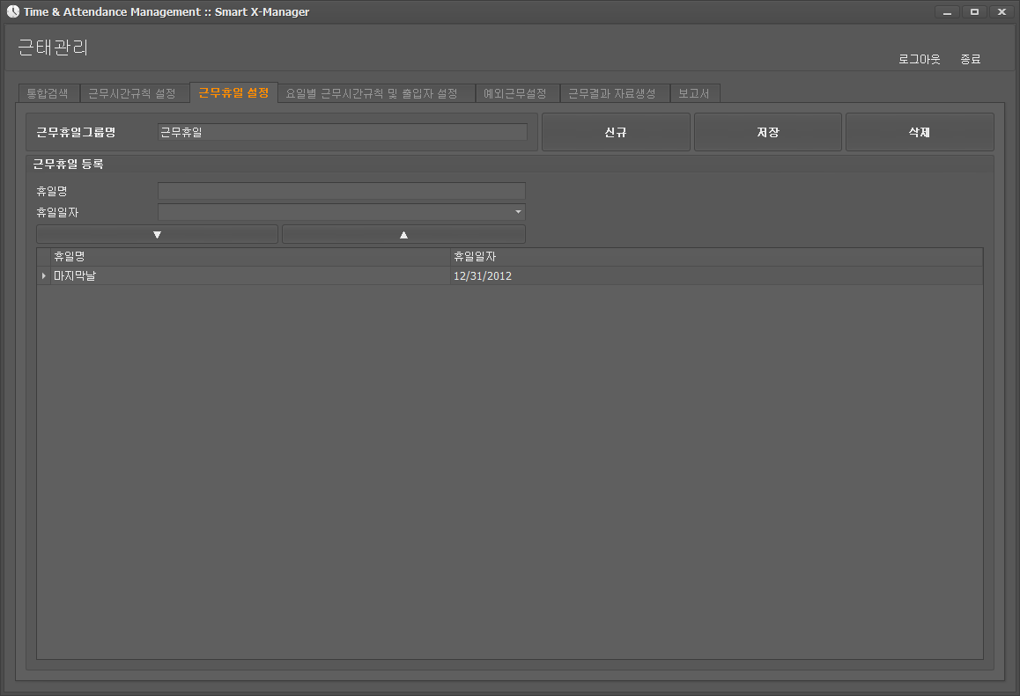

**요일별 근무시간규칙 및 출입자설정**

요일별 근무시간규칙을 적용합니다. 또한 근무스케줄을 적용할 출입자를 적용합니다.

1. 신규 단추를 클릭합니다.
2. 요일별 근무시간규칙명을 입력합니다.
3. 각 요일별 근무시간규칙을 할당합니다. (요일별 다른 근무규칙도 적용 가능합니다.)
4. 출입자별 근무시간규칙 설정에서 요일별 근무시간 규칙을 적용할 출입자를 설정합니다. 검색 입력란에 검색어를 입력한 후 Find를 클릭하거나, 그리드에서 등록한 출입자를 두 번 클릭합니다. 복수개를 등록할 경우 Shift키를 누른 상태에서 복수 레코드를 선택한 후 오른쪽 화살표 단추를 클릭해서 등록할 수 있습니다.

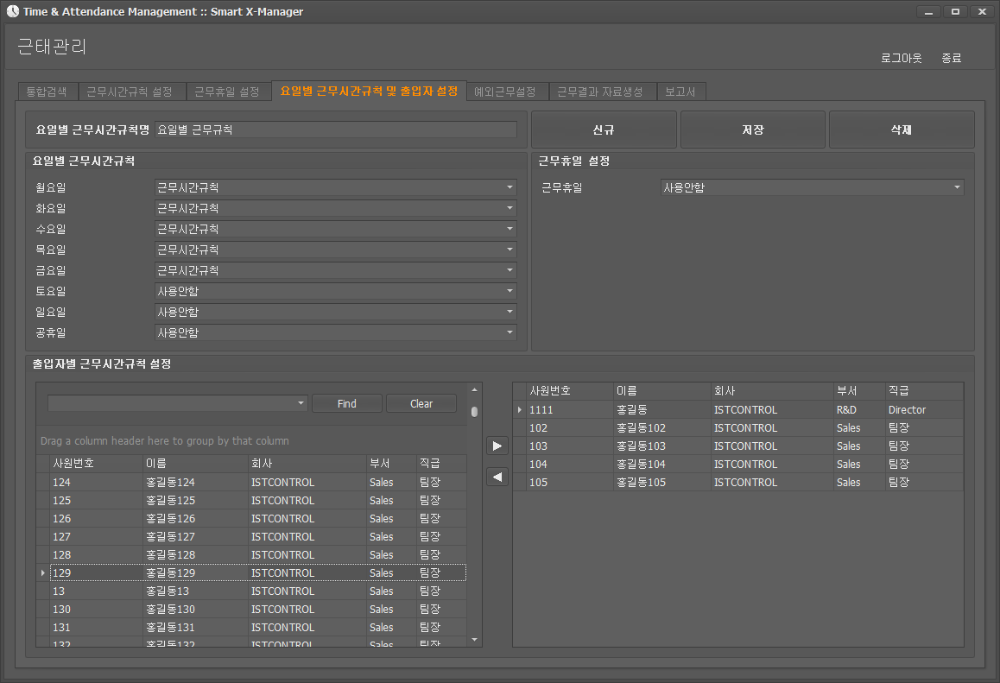

**예외근설정**

예외근무 조건을 입력합니다. 병과, 휴가, 훈련 및 출장등 근무예외 사항을 사전에 입력합니다.

1. 신규 단추를 클릭합니다.
2. 예외근무 그룹명을 입력합니다.
3. 예외근무를 적용할 출입자를 입력합니다.( …단추를 클릭해서 출입자를 검색할 수 있습니다.)
4. 예외근무일자를 지정합니다.
5. 예외근무를 선택합니다. 예외근무항목에 없는 경우는는 …단추를 클릭해서 예외근무를 추가할 수 있습니다.
6. + 단추를 클릭해 예외근무를 등록합니다.



**근무결과 자료 생성**

일자별로 근무결과 자료를 생성합니다. 자료는 이미 설정된 근무시간 규칙, 휴일, 요일별 근무시간 규칙 그리고 예외근무 설정 정보를 기준으로 결과가 생성됩니다. 결과 생성 후 특정 정보가 변경된 경우는 다시 근무결과 자료를 생성해야 반영됩니다.

1. 근무결과를 생성할 시작일자와 종료일자를 입력합니다.
2. 근무자료생성 단추를 눌러 자료를 생성합니다.(생성일자와 출입자수에 따라 약간의 시간이 걸립니다.)
3. 화면 하단에 근무결과 자료가 표시되며 미리보기를 통해 결과를 확인할 수
4. 예외근무일자를 지정합니다.
5. 예외근무를 선택합니다. 예외근무항목에 없는 경우는는 …단추를 클릭해서 예외근무를 추가할 수 있습니다.
6. + 단추를 클릭해 예외근무를 등록합니다.

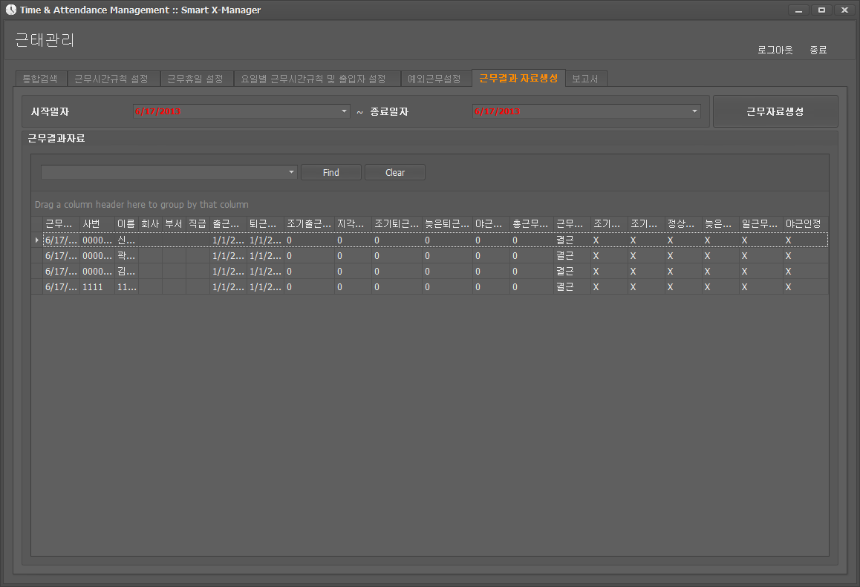

**보고서**

생성된 근무결과 자료를 조건에 따라 검색하고 보고서로 출력할 수 있습니다.

1. 검색조건을 입력합니다.
2. 미리보기 단추를 클릭하면 화면 하단에 검색결과를 미리확인할 수 있습니다.
3. 보고서 단추를 클릭하면 보고서 출력화면이 실행되고 프린터로 출력할 수 있습니다

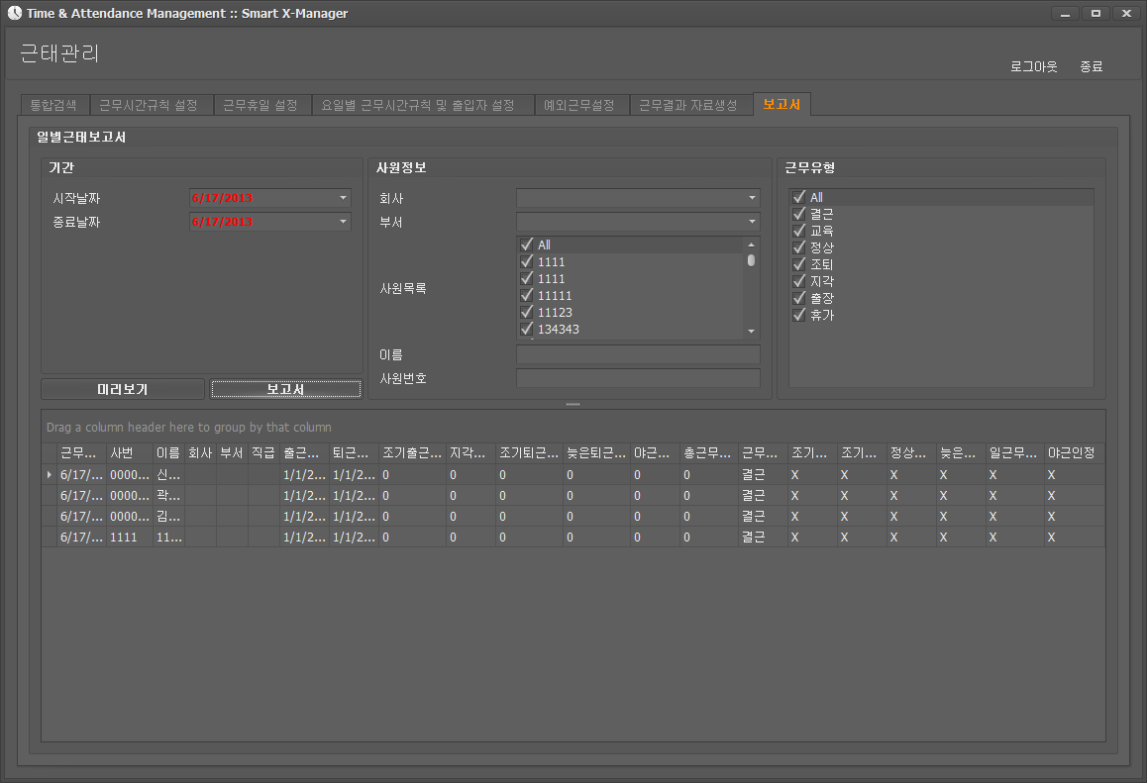

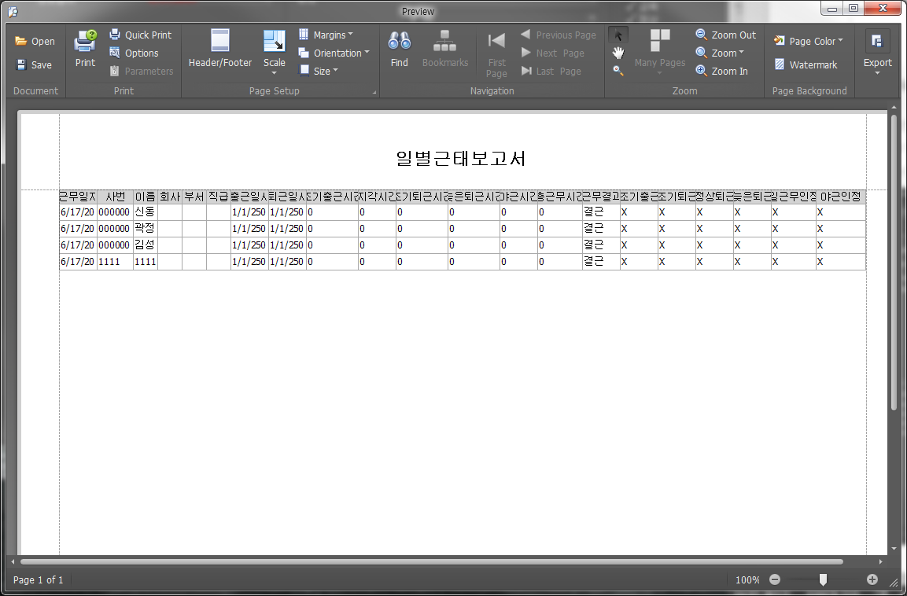

1. **식수 관리**

식수관리 프로그램은 출입자의 식수 리더 체크 로그를 바탕으로 식수 결과를 계산하는 기능입니다.

본 프로그램은 식수 유형을 구분하여 처리할 수 있으며 식수 합계 및 식수 가격을 산출할 수 있습니다.

날짜별, 개인별(식수유형), 개인별(날짜) 및 식수유형별 보고서를 제공합니다. 보고서는 다양한 형태로 변형이 가능합니다.

**관리 리더**

식수를 관리할 리더를 설정합니다. 리더를 지정하여 식수유형, 식수가격, 식수 시작 시간 및 식수 종료 시간등을 정의합니다.

1. 리더 목록에서 식수 리더로 사용할 리더를 선택합니다.
2. 선택된 리더에서 처리할 식수 유형, 식수 가격, 식수 시작시간 및 식수 종료시간을 선택합니다.
3. 추가 버튼을 클릭하여 식수 관리 리더를 추가합니다.
4. 1번~3번을 반복하여 관리 리더를 추가합니다. 식수 리더는 시간을 다르게 하여 중복사용 가능합니다.

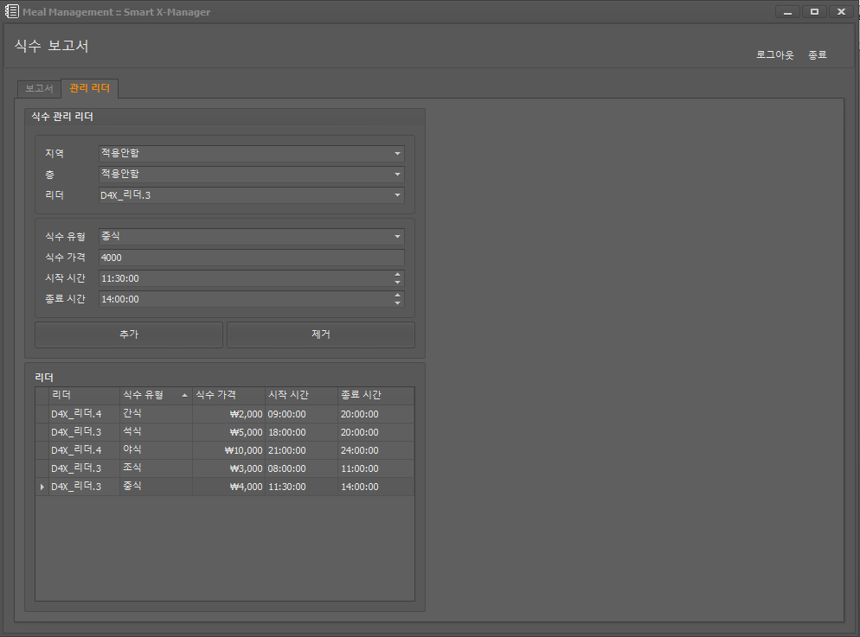

**식수 보고서**

날짜별, 개인별(식수유형), 개인별(날짜) 및 식수유형별 보고서를 제공합니다. 보고서는 다양한 형태로 변형이 가능합니다.

1. 검색조건에서 식수자료를 조회할 일자를 선택합니다.
2. 식수 보고서 유형[날짜별, 개인별(식수유형), 개인별(날짜), 식수유형별]을 선택합니다.
3. 추가 검색조건을 선택합니다.
4. 미리보기를 클릭하여 보고서를 조회합니다.

날짜별 보고서

* 날짜별로 식수 합계(수량)과 합계(금액)을 출력합니다. 날짜별 상세목록에는 식수 유형별로 합계(수량)와 합계(금액)을 출력합니다.

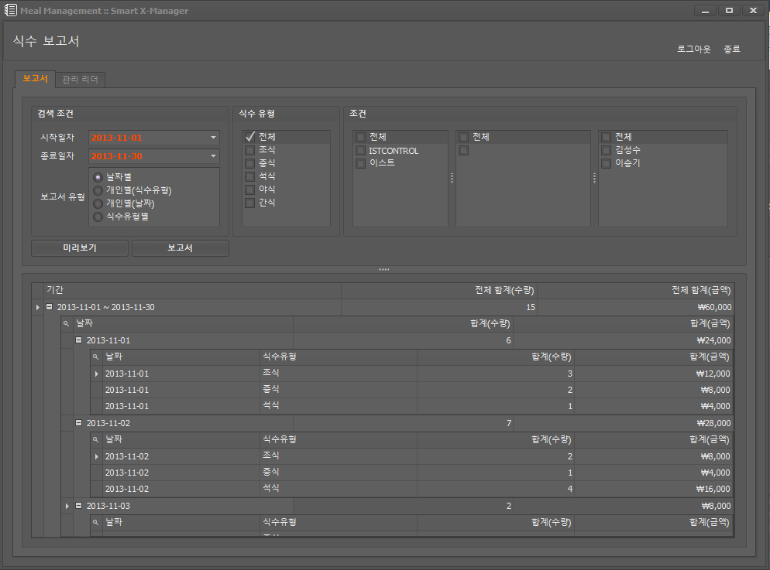

개인별(식수유형) 보고서

* 개인별로 식수 합계(수량)과 합계(금액)을 출력합니다. 개인별 상세목록에는 식수 유형별로 유형별로 합계(수량) 과 합계(금액)을 출력합니다.

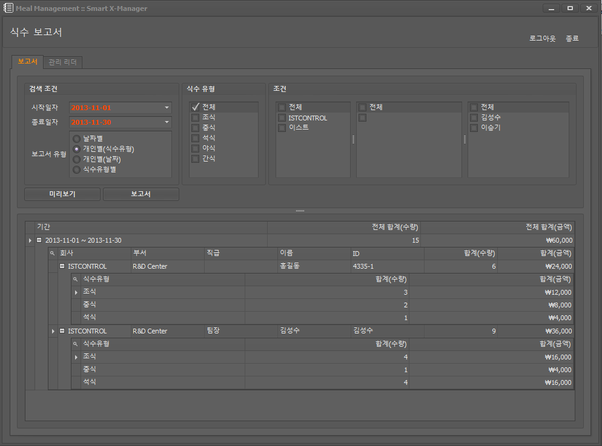

개인별(날짜) 보고서

* 개인별로 식수 합계(수량)과 합계(금액)을 출력합니다. 개인별 상세목록에는 식수 유형별로 유형별로 합계(수량) 과 합계(금액)을 출력합니다.

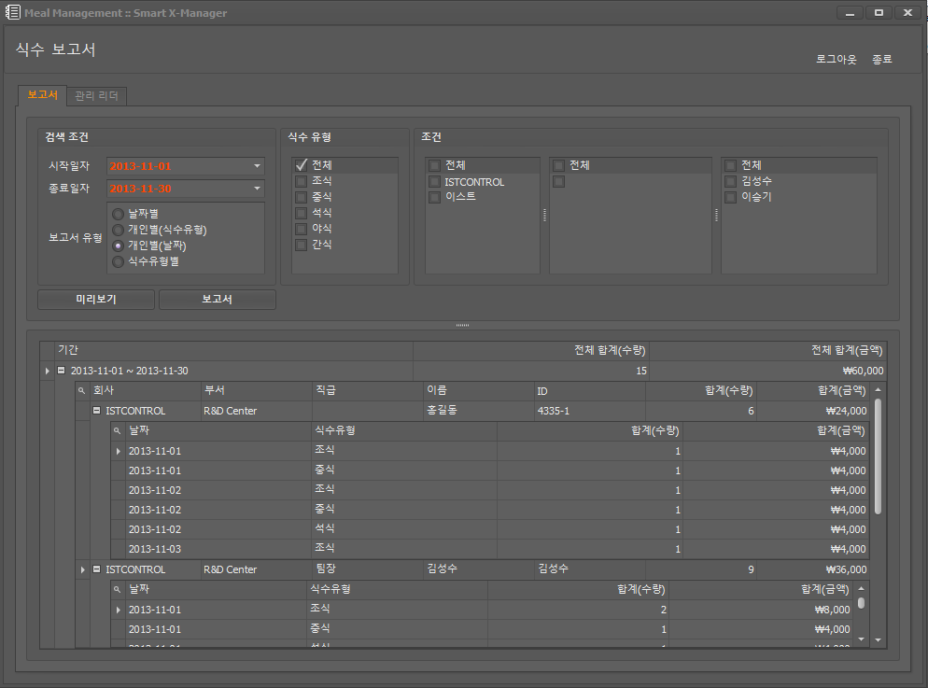

식수유형별 보고서

* 식수유형별로 식수 합계(수량)과 합계(금액)을 출력합니다. 식수유형별 상세목록에는 식수유형별로 날짜별 합계(수량) 과 합계(금액)을 출력합니다.

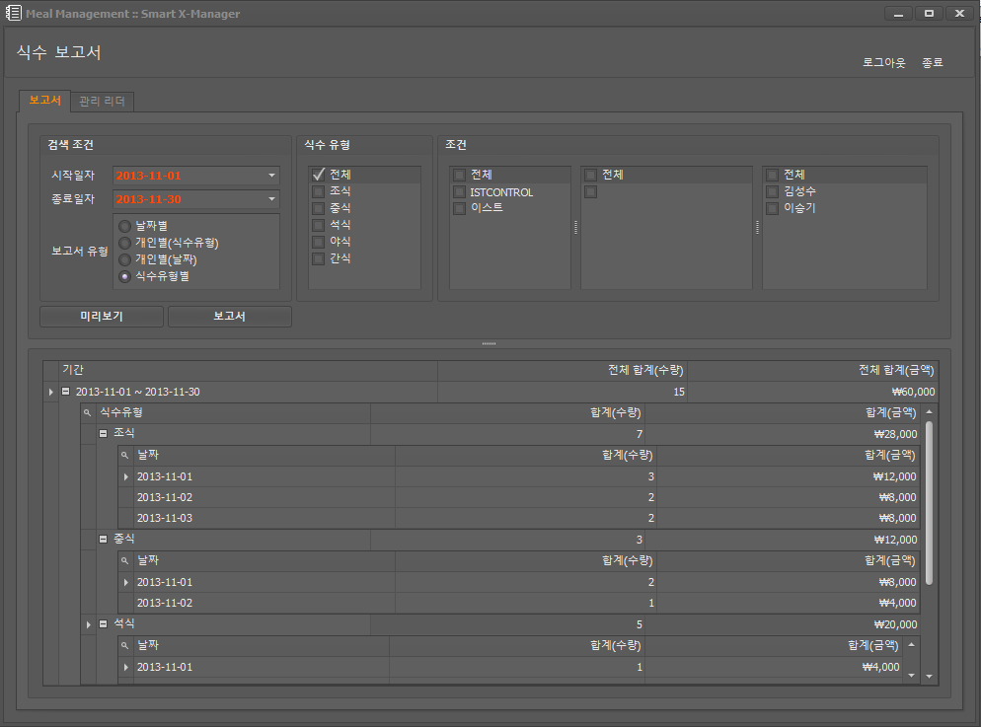

* 검색결과의 컬럼은 이동하거나 숨길 수 있습니다. 그리고 컬럼을 그룹화 하여 표시할 수 있습니다. 컬럼에서 마우스 오른쪽 버튼을 클릭하면 관련 메뉴를 볼 수 있습니다. 이를 통해 사용자가 원하는 형태로 출력할 수 있습니다. 보고서는 검색결과와 동일하게 출력할 수 있습니다.
* 보고서는 다양한 형태로 내보내기 할 수 있습니다.

